
Sumário

1. Introdução 8

2. Nomenclatura de Request 9

3. Nomenclatura de objetos 10

3.1. Área de Menu 10

3.2. JOB 11

3.3. Classe de Desenvolvimento/ Pacote 11

3.4. Pacote de Migração (S4D) 12

3.5. Pacote de Migração (W4D – EWM/TM) 13

3.6. SubPacote 14

3.7. Classe de Mensagem 15

3.8. Código de Transação 16

3.9. Grupo de Funções 17

3.10. Módulo de Função 18

3.11. Programas ABAP 19

3.12. ABAP Module Pool 20

3.13. Telas 21

3.14. Banco de dados lógico 22

3.15. Classe 22

3.16. Implementações 24

3.16.1. Business Add-Ins 24

3.16.2. Projeto SAP 25

3.17. Dicionário ABAP 25

3.17.1. Tabelas Transparentes 26

3.17.2. Visões 26

Elemento de dados 27

3.17.3. Estruturas 28

3.17.4. Categoria de tabela 29

3.17.5. Grupo de Tipos 30

3.17.6. Domínio 31

3.17.7. Ajuda de pesquisa 32

3.17.8. Objeto de bloqueio 32

3.17.9. Include 33

3.17.10. Enhancement spot 34

3.17.11. Enhancement definition 35

3.17.12. Enhancement implementation 36

3.17.13. Adobe Form 37

3.17.14. Adobe Form Interface 38

3.17.15. Smart Form 39

3.18. Dicionário RAP 40

3.18.1. Aplicação BSP 40

3.18.2. Service Binding 40

3.18.3. Service Definition 40

3.18.4. Behavior Definition 40

3.18.5. Data Definition 41

3.18.6. MetadataExtension 42

3.18.7. Objeto Semântico 43

3.18.8. Catálogo (Business Catalog) 43

3.18.9. Grupo (Business Group) 44

3.18.10. Regra (role) 44

4. Padrões de codificação ABAP 44

4.1. Estrutura de um programa 44

4.2. Programa 45

4.3. Cabeçalho 45

4.4. Estruturas de Tabelas 47

4.5. Constantes 48

4.6. Variáveis 48

4.7. Tipos 49

4.8. Estruturas 49

4.9. Tabelas Internas 50

4.10. Field-Symbols 50

4.11. Parâmetros 51

4.12. Eventos 51

4.13. Literais 52

4.14. Mensagens 52

4.15. Custom Fields 53

4.16. Forms/ Performs 53

4.17. Manutenção de Objetos 54

5. Clean Core, Clean ABAP, ABAP Cloud 56

5.1. Princípios de Clean Core 56

5.2. Critério de decisão: In-App vs. Side-by-Side 56

5.3. Uso de Released APIs / Released Objects 56

5.4. Modularização — métodos em vez de FORM/PERFORM 57

5.5. Tratamento de Exceções 57

5.6. Clean ABAP — Padrão de Código para Desenvolvimento Novo 58

6. Padrões de codificação/Implementação RAP 58

6.1. Determinations vs. Validations — critério de uso 58

6.2. Draft, Locking e Late Numbering 59

6.3. EML (Entity Manipulation Language) 59

6.4. Critério de Release de Service Definition 59

6.5. Nomenclaturas - RAP 60

6.5.1. Aplicação BSP 60

6.5.2. Service Binding 60

6.5.3. Service Definition 60

6.5.4. Behavior Definition 60

6.5.5. Data Definition 61

6.5.6. MetadataExtension 62

6.5.7. Objeto Semântico 63

6.5.8. Catálogo (Business Catalog) 63

6.5.9. Grupo (Business Group) 64

6.5.10. Regra (role) 64

7. Padrões de codificação SAPUI5 64

7.1. Estrutura de Projetos SAPUI5 64

7.1.1. Número de aplicações por módulo (projeto) 65

7.1.2. Nomenclatura de módulos e componentes SAPUI5 65

7.1.3. Estrutura Geral do Projeto 66

7.1.4. Estrutura dos Componentes UI5 66

7.1.5. Fluxo arquitetural da aplicação modelo 68

7.2. Nomenclatura 69

7.2.1. Variáveis 69

7.2.2. Arquivos 70

8. Projetos Gateway 72

8.1. Projeto 72

8.2. Entity 73

8.3. EntitySet 73

8.4. Association 73

8.5. AssociationSet 73

8.6. Navigation 73

8.7. Function Import 74

9. CDS 75

9.1. CDS - Interface 78

9.2. CDS - Cubo 79

9.3. CDS - Consumo 79

9.4. CDS - Extração 79

9.5. CDS - Associations 80

9.6. CDS - Nomenclatura (Taxonomia) 81

10. BRF+ 83

10.1. Aplicações 83

10.2. Catálogos 83

10.3. Pastas 83

10.4. Objetos 84

10.4.1. Função 84

10.4.2. Expressão 84

10.4.3. Tabela de Decisão 84

10.4.4. Regra 85

10.4.5. Fórmula 85

10.4.6. Estrutura de dados 85

10.4.7. Elemento de dados 85

10.4.8. Contexto 86

10.4.9. Ação 86

10.4.10. Resultado 87

10.4.11. Árvore de decisão 87

10.4.12. Caso 87

10.4.13. Chamada de função 87

11. Advanced Event Mesh (AEM) 89

11.1. Quando usar cada caso 89

11.2. Distribuição de Serviços no BTP entre Ambientes (DEV/QAS/PRD) 90

11.3. Princípios de Arquitetura de Eventos 91

11.4. Padrão de Tópicos 91

11.4.1. Taxonomia oficial (Solace / advanced event mesh) 91

11.4.2. Ordenação de propriedades por cardinalidade 92

11.4.3. Regras Obrigatórias 92

11.5. Padrão de Nomenclatura Completo (Filas, Endpoints, Tópicos e Segurança) 93

11.5.1. Fila (Queue) 94

11.5.2. Dead Message Queue (DMQ) 94

11.5.3. Dead Letter / Dead Message Queue (AEM) 94

11.5.4. Inbound Endpoint (Consumer) 95

11.5.5. Outbound Endpoint (Producer) 96

11.5.6. Topic 96

11.5.7. Subscription 97

11.5.8. Client Username 97

11.5.9. Client Profile 98

11.6. Matriz de Nomenclatura Consolidada 99

11.7. Matriz de Parâmetros — Filas (Broker) e Geração de Eventos no SAP S/4HANA 100

11.8. Tamanho de Mensagem e Payload 101

11.9. Configuração de Filas 101

11.10. Tratamento de Erros, Retry e DMQ/DLQ 103

11.10.1. Política de Retry (Redelivery) 104

11.11. Monitoramento e Alertas 105

11.11.1. Alertas 106

11.12. Check List antes de Publicarum Evento 107

11.13. Parâmetros de geração de evento no SAP S/4HANA 107

11.14. Eventos customizados via RAP Business Events 108

12. CPI 110

12.1. Package 110

12.2. Integration Flow 110

12.3. Message Mapping 110

12.4. Value Mapping 110

12.5. Script 111

12.6. Endpoint 111

12.7. Security 111

13. Boas Práticas e Alinhamentos para Arquitetura e desenvolvimento Leroy. 112

13.1. TVARV, SM30 , BRF+ e Tabela de Parâmetros. 112

13.2. Definições para desenvolvimentos em Fiori RAP, CAP e Build. 114

13.3. Custom-Fields - Visibilidade no S4 HANA 115

SAP Notes 3640187-FAQ Custom Field 115

Custom Fields for Master Data | SAP Help Portal 115

13.4. SmartForms X Adob Forms 116

13.5. Definições para Objetos de Integrações SAP e Não SAP. 116

13.6. Princípios gerais 116

13.7. Acesso Indireto 117

13.8. WFI – Entrada e Saída de APIs para integração com legados 117

13.9. Apis Odata V2 e V4 ( Instancias SAP S4 HANA, EWM, TM ) 119

Os novos ambientes SAP permitem a criação e utilização de APIs OData nas versões V2 e V4, proporcionando integração moderna e padronizada entre sistemas. 119

Ambientes Disponíveis 119

SAP S/4HANA 119

• S4D (Desenvolvimento) 119

• S4Q (Qualidade) 119

• S4P (Produção) 119

SAP Extended Warehouse Management (EWM) e Transportation Management (TM) 119

• W4D (Desenvolvimento) 119

• W4Q (Qualidade) 119

• W4P (Produção) 119

Resumo das principais características V2 e V4. 119

• Versões suportadas – OData V2 (legacy) e OData V4 (mais eficiente, suporte a batch e $count). 119

• Ambientes de geração – S4D, S4Q, S4P (S/4HANA) e W4D, W4Q, W4P (EWM/TM). 119

• Abordagem de GAP – Identificar, documentar e decidir entre extensão ou criação de API. 119

• Segurança – Autenticação OAuth 2.0, criptografia TLS 1.2. 119

• Governança – Versionamento, registro no API Management, KONG e políticas de rate-limiting. 119

Recomendações finais 119

• Documente todas as decisões de design, vinculando à referência da SAP API Business Hub. 119

• Alinhe a estratégia de APIs com a equipe de arquitetura de integração para garantir consistência entre projetos. 119

• Revise periodicamente as APIs criadas para identificar oportunidades de migração de V2 para V4, aproveitando melhorias de performance e funcionalidades avançadas. 119

13.10. RFC entre instâncias SAP. 119

13.11. Matriz de decisão por cenário 120

13.12. Anti-padrões proibidos 120

13.13. Segurança e autenticação por trecho 121

13.14. Tratamento de erros e rastreabilidade 121

13.15. BRF+ – Eliminação de Hardcodes e Governança de Parâmetros 122

13.16. Objetivo do uso de BRF+ 122

13.17. Critério de decisão: o que vai e o que não vai para BRF+ 122

13.18. Governança: alteração exclusiva pela TI da Leroy 123

13.19. Storage Type e estratégia de transporte 124

13.20. Tabelas Z de parâmetros: permanência após a remediação 124

13.21. Padrão de acesso encapsulado 125

13.22. Desempenho no consumo de BRF+ 126

13.23. Checklist de remediação de hardcode 126

Introdução
O Workbook, é uma ferramenta utilizada pelo time de desenvolvimento do projeto que possui em seu conteúdo os padrões de documentação e nomenclatura de objetos à serem utilizados.
Por tanto, o Workbook é o guia utilizado para documentar e definir a nomenclatura dos objetos SAP.
Este documento possui, em linhas gerais, a seguinte estrutura:

Nomenclatura de objetos

Padrões de codificação

Transportes

Template de documentos

Nomenclatura de Request

Seguir padrão formado pelo ALM.

Nomenclatura de objetos

Área de Menu
O nome da Área de Menu deverá possuir no máximo 30 posições.

NOME DO OBJETO |  |  |  | Área de Menu
Posições
1 |  | 2 |  |  | 3-4 |  | 5 | 6-30
Caracteres previstos
X(1) |  | X(1) |  |  | X(2) |  | X(1) | X(25)
Legenda
Fixo |  | Fixo |  |  | Variável |  | Fixo | Variável
Z | Transportável | M | Menu |  | AM | Assets Management | _ | Descrição
Y | Local |  |  |  | BS | Basis
 |  |  |  |  | BW | Business Warehouse
 |  |  |  |  | CO | Cost Accounting
 |  |  |  |  | FI | Financial Accounting
 |  |  |  |  | GL | Cross Applications
 |  |  |  |  | MM | Materials Management
 |  |  |  |  | PP | Production Planning
 |  |  |  |  | PS | Project System
 |  |  |  |  | SD | Sales and Distribution
 |  |  |  |  | WF | Workflow
 |  |  |  |  | WM | Warehouse Management
EXEMPLO |  |  |  | ZMSD_MENU_FRETE

JOB

O nome do JOB deverá possuir no máximo 32 posições. Atualizado 29/06/2015

NOME DO OBJETO |  |  |  | JOB
Posições
1 |  | 2 |  |  | 3-4 |  | 5 | 6-32
Caracteres previstos
X(1) |  | X(1) |  |  | X(2) |  | X(1) | X(27)
Legenda
Fixo |  | Fixo |  |  | Variável |  | Fixo | Variável
Z | Transportável | J | JOB |  | AM | Assets Management | _ | Descrição
Y | Local |  |  |  | BS | Basis
 |  |  |  |  | BW | Business Warehouse
 |  |  |  |  | CO | Cost Accounting
 |  |  |  |  | FI | Financial Accounting
 |  |  |  |  | GL | Cross Applications
 |  |  |  |  | MM | Materials Management
 |  |  |  |  | PP | Production Planning
 |  |  |  |  | PS | Project System
 |  |  |  |  | SD | Sales and Distribution
 |  |  |  |  | WF | Workflow
 |  |  |  |  | WM | Warehouse Management
EXEMPLO |  |  |  | ZJSD_REL_COMISSAO

Classe de Desenvolvimento/ Pacote

O nome da Classe de Desenvolvimento ou Pacote deverá possuir no máximo 30 posições.

NOME DO OBJETO |  |  |  | Classe de desenvolvimento/ Pacote
Posições
1 |  | 2 |  |  | 3-4 |  | 5 | 6-30
Caracteres previstos
X(1) |  | X(1) |  |  | X(2) |  | X(1) | X(25)
Legenda
Fixo |  | Fixo |  |  | Variável |  | Fixo | Variável
Z | Transportável | P | Pacote |  | AM | Assets Management | _ | Descrição
Y | Local |  |  |  | BS | Basis
 |  |  |  |  | BW | Business Warehouse
 |  |  |  |  | CO | Cost Accounting
 |  |  |  |  | FI | Financial Accounting
 |  |  |  |  | GL | Cross Applications
 |  |  |  |  | MM | Materials Management
 |  |  |  |  | PP | Production Planning
 |  |  |  |  | PS | Project System
 |  |  |  |  | SD | Sales and Distribution
 |  |  |  |  | WF | Workflow
 |  |  |  |  | WM | Warehouse Management
EXEMPLO |  |  |  | ZPSD_VENDAS

Pacote de Migração (S4D)

O nome do Pacote de Migração deverá possuir no máximo 30 posições.

Origem: ECS → S4D

NOME DO OBJETO |  |  |  |  | Pacote de Migração
 |  |  |  |  |  | Posições
1 |  | 2-3 |  |  |  |  | 4 | 5-6 |  | 7 | 7-10
 |  |  |  |  |  | Caracteres previstos
X(1) |  | X(2) |  |  |  |  | X(1) | X(2) |  | X(1) | X(3)
 |  |  |  |  |  | Legenda
Fixo |  | Fixo |  |  |  |  | Fixo | Variável |  | Fixo | Fixo
Z | Transportável | S4 | S/Hana |  |  |  | _ | AM | Assets Management | _ | MIG
Y | Local |  |  |  |  |  |  | BS | Basis
 |  |  |  |  |  |  |  | BW | Business Warehouse
 |  |  |  |  |  |  |  | CO | Cost Accounting
 |  |  |  |  |  |  |  | FI | Financial Accounting
 |  |  |  |  |  |  |  | GL | Cross Applications
 |  |  |  |  |  |  |  | MM | Materials Management
 |  |  |  |  |  |  |  | PP | Production Planning
 |  |  |  |  |  |  |  | PS | Project System
 |  |  |  |  |  |  |  | SD | Sales and Distribution
 |  |  |  |  |  |  |  | WF | Workflow
 |  |  |  |  |  |  |  | WM | Warehouse Management
EXEMPLO |  |  |  |  | ZS4_MM_MIG

Pacote de Migração (W4D – EWM/TM)

O nome do Pacote de Migração deverá possuir no máximo 30 posições.

Origem: SCS → W4D

NOME DO OBJETO |  |  |  |  | Pacote de Migração
 |  |  |  |  |  | Posições
1 |  | 2-3 |  |  |  |  | 4 | 5-6 |  | 7 | 8-10
 |  |  |  |  |  | Caracteres previstos
X(1) |  | X(2) |  |  |  |  | X(1) | X(2) |  | X(1) | X(3)
 |  |  |  |  |  | Legenda
Fixo |  | Fixo |  |  |  |  | Fixo | Variável |  | Fixo | Fixo
Z | Transportável | WM | EWM/TM |  |  |  | _ | EWM | Warehouse | _ | MIG
Y | Local |  |  |  |  |  |  | BC | Técnico EWM
EXEMPLO |  |  |  |  | ZWM_EWM_MIG

SubPacote

O nome do SubPacote deverá possuir no máximo 30 posições.

NOME DO OBJETO |  |  |  | SubPacote
Posições
1 |  | 2 |  |  | 3-6
Caracteres previstos
X(1) |  | X(1) |  |  | X(3)
Legenda
Fixo |  | Variável |  |  |  | Variável Numérica sequencial de 3 dígitos do GAP
Z | Transportável | AM | Assets Management
Y | Local | BS | Basis
 |  | BW | Business Warehouse
 |  | CO | Cost Accounting
 |  | AA | FI – Assets
 |  | AP | FI – Account Payment
 |  | AR | FI – Account Receivable
 |  | GL | FI – General Ledger
 |  | TR | FI – Treasure
 |  | TV | FI - Travel
 |  | MM | Materials Management
 |  | PP | Production Planning
 |  | PS | Project System
 |  | SD | Sales and Distribution
 |  | WF | Workflow
 |  | WM | Warehouse Management
EXEMPLO |  |  |  | ZSD046

Classe de Mensagem

O nome da Classe de Mensagem deverá possuir no máximo 20 posições.

NOME DO OBJETO |  |  |  | Classe de mensagem
Posições
1 |  | 2 |  |  | 3-4 |  | 5 | 6-20
Caracteres previstos
X(1) |  | X(1) |  |  | X(2) |  | X(1) | X(15)
Legenda
Fixo |  | Fixo |  |  | Variável |  | Fixo | Variável
Z | Transportável | M | Mensagem |  | AM | Assets Management | _ | Descrição
Y | Local |  |  |  | BS | Basis
 |  |  |  |  | BW | Business Warehouse
 |  |  |  |  | CO | Cost Accounting
 |  |  |  |  | FI | Financial Accounting
 |  |  |  |  | GL | Cross Applications
 |  |  |  |  | MM | Materials Management
 |  |  |  |  | PP | Production Planning
 |  |  |  |  | OS | Project System
 |  |  |  |  | SD | Sales and Distribution
 |  |  |  |  | WF | Workflow
 |  |  |  |  | WM | Warehouse Management
EXEMPLO |  |  |  | ZMSD_CLASSE_MENSAGEM

Código de Transação
O Código de Transação deverá possuir no máximo 7 posições. (modificado 29/06/2015)

NOME DO OBJETO |  |  |  | Código de Transação
Posições
1 |  | 2 |  |  | 3-7
Caracteres previstos
X(1) |  | X(1) |  |  | X(4)
Legenda
Fixo |  | Variável |  |  |  | Variável Numérica sequencial de 4 dígitos
Z | Transportável | AM | Assets Management
Y | Local | BS | Basis
 |  | BW | Business Warehouse
 |  | CO | Cost Accounting
 |  | AA | FI – Assets
 |  | AP | FI – Account Payment
 |  | AR | FI – Account Receivable
 |  | GL | FI – General Ledger
 |  | TR | FI – Treasure
 |  | TV | FI - Travel
 |  | MM | Materials Management
 |  | PP | Production Planning
 |  | PS | Project System
 |  | SD | Sales and Distribution
 |  | WF | Workflow
 |  | WM | Warehouse Management
EXEMPLO |  |  |  | ZRSD_REL_CLIENTES

Grupo de Funções
O nome do Grupo de Funções deverá possuir no máximo 26 posições.

NOME DO OBJETO |  |  |  |  | Grupo de Funções
Posições
1 |  | 2 |  |  |  | 3-4 |  | 5 | 6-20
Caracteres previstos
X(1) |  | X(1) |  |  |  | X(2) |  | X(1) | X(15)
Legenda
Fixo |  | Fixo |  |  |  | Variável |  | Fixo | Variável
Z | Transportável | G | Grupo |  |  | AM | Assets Management | _ | Descrição
Y | Local |  |  |  |  | BS | Basis
 |  |  |  |  |  | CO | Cost Accounting
 |  |  |  |  |  | FI | Financial Accounting
 |  |  |  |  |  | GL | Cross Applications
 |  |  |  |  |  | MM | Materials Management
 |  |  |  |  |  | BW | Business Warehouse
 |  |  |  |  |  | PP | Production Planning
 |  |  |  |  |  | PS | Project System
 |  |  |  |  |  | SD | Sales and Distribution
 |  |  |  |  |  | WF | Workflow
 |  |  |  |  |  | WM | Warehouse Management
EXEMPLO |  |  |  | ZGSD_GRP_FUNCOES_FRETE

Módulo de Função
O nome do Módulo de Funções deverá possuir no máximo 30 posições.

NOME DO OBJETO |  |  |  | Módulo de Funções
Posições
1 |  | 2 |  |  | 3-4 |  | 5 | 6-30
Caracteres previstos
X(1) |  | X(1) |  |  | X(2) |  | X(1) | X(25)
Legenda
Fixo |  | Fixo |  |  | Variável |  | Fixo | Variável
Z | Transportável | F | Função |  | AM | Assets Management | _ | Descrição
Y | Local |  |  |  | BS | Basis
 |  |  |  |  | BW | Business Warehouse
 |  |  |  |  | CO | Cost Accounting
 |  |  |  |  | FI | Financial Accounting
 |  |  |  |  | GL | Cross Applications
 |  |  |  |  | MM | Materials Management
 |  |  |  |  | PP | Production Planning
 |  |  |  |  | PS | Project System
 |  |  |  |  | SD | Sales and Distribution
 |  |  |  |  | WF | Workflow
 |  |  |  |  | WM | Warehouse Management
EXEMPLO |  |  |  | ZFSD_VL_PEDAGIO

Programas ABAP
O nome do Programa ABAP deverá possuir no máximo 40 posições.

NOME DO OBJETO |  |  |  | Programas ABAP
Posições
1 |  | 2 |  |  | 3-4 |  | 5 | 6-40
Caracteres previstos
X(1) |  | X(1) |  |  | X(2) |  | X(1) | X(35)
Legenda
Fixo |  | Fixo |  |  | Variável |  | Fixo | Variável
Z | Transportável | R | Report |  | AM | Assets Management | _ | Descrição
Y | Local | I | Interface |  | BS | Basis
 |  | R | Report |  | BW | Business Warehouse
 |  | C | Conversion |  | CO | Cost Accounting
 |  | E | Include |  | FI | Financial Accounting
 |  | F | Sap Script |  | GL | Cross Applications
 |  | T | Template |  | MM | Materials Management
 |  | O | On-Line |  | PP | Production Planning
 |  |  |  |  | PS | Project System
 |  |  |  |  | SD | Sales and Distribution
 |  |  |  |  | WF | Workflow
 |  |  |  |  | WM | Warehouse Management
EXEMPLO |  |  |  | ZRSD_REL_CLIENTES

ABAP Module Pool

O nome do ABAP Module Pool deverá possuir no máximo 40 posições.

NOME DO OBJETO |  | ABAP Module Pool
Posições
5 |  |  | 6-7 |  | 8 | 9-40
Caracteres previstos
X(5) |  |  | X(2) |  | X(1) | X(31)
Legenda
Fixo |  |  | Variável |  | Fixo | Variável
SAPMZ | Transportável |  | AM | Assets Management | _ | Descrição
SAPMY | Local |  | BS | Basis
 |  |  | BW | Business Warehouse
 |  |  | CO | Cost Accounting
 |  |  | FI | Financial Accounting
 |  |  | GL | Cross Applications
 |  |  | MM | Materials Management
 |  |  | PP | Production Planning
 |  |  | PS | Project System
 |  |  | SD | Sales and Distribution
 |  |  | WF | Workflow
 |  |  | WM | Warehouse Management
EXEMPLO |  | SAPMZSD_COMISSAO_VENDAS

Telas

As Telas são identificadas através de uma seqüência de 4 posições numéricas.

NOME DO OBJETO | Telas
Posições
4
Caracteres previstos
9(4)
Legenda
Valores de 9000 à 9999

Banco de dados lógico

O nome do Banco de dados lógico deverá possuir no máximo 20 posições.

NOME DO OBJETO |  |  |  | Banco de dados lógico
Posições
1 |  | 2-3 |  |  | 4-5 |  | 6 | 7-20
Caracteres previstos
X(1) |  | X(2) |  |  | X(2) |  | X(1) | X(14)
Legenda
Fixo |  | Fixo |  |  | Variável |  | Fixo | Variável
Z | Transportável | DB | BDLógico |  | AM | Assets Management | _ | Descrição
Y | Local |  |  |  | BS | Basis
 |  |  |  |  | BW | Business Warehouse
 |  |  |  |  | CO | Cost Accounting
 |  |  |  |  | FI | Financial Accounting
 |  |  |  |  | GL | Cross Applications
 |  |  |  |  | MM | Materials Management
 |  |  |  |  | PP | Production Planning
 |  |  |  |  | PS | Project System
 |  |  |  |  | SD | Sales and Distribution
 |  |  |  |  | WF | Workflow
 |  |  |  |  | WM | Warehouse Management
EXEMPLO |  |  |  | ZDBSD_FLUXO_VENDAS

Classe
O nome Classe/ Interface deverá possuir no máximo 30 posições.

NOME DO OBJETO |  |  |  | Classe
Posições
1 |  | 2-3 |  |  | 4-5 |  | 6 | 7-30
Caracteres previstos
X(1) |  | X(2) |  |  | X(2) |  | X(1) | X(24)
Legenda
Fixo |  | Fixo |  |  | Variável |  | Fixo | Variável
Z | Transportável | CL | Classe |  | AM | Assets Management | _ | Descrição
Y | Local |  |  |  | BS | Basis
 |  |  |  |  | BW | Business Warehouse
 |  |  |  |  | CO | Cost Accounting
 |  |  |  |  | FI | Financial Accounting
 |  |  |  |  | GL | Cross Applications
 |  |  |  |  | MM | Materials Management
 |  |  |  |  | PP | Production Planning
 |  |  |  |  | PS | Project System
 |  |  |  |  | SD | Sales and Distribution
 |  |  |  |  | WF | Workflow
 |  |  |  |  | WM | Warehouse Management
EXEMPLO |  |  |  | ZCLSD_FLUXO_VENDAS

A declaração de atributos deve seguir a mesma taxonomia declarada acima (Types, Tabelas internas, parametros, estruturas, etc).

Os métodos devem possuir nomes que resumem a funcionalidade do mesmo, sendo o mais segregados possível para permitir o reaproveitamento do mesmo.

A visibilidade dos atributos, métodos e types deve ser compatível com o uso dos mesmos, tornando público apenas os que forem usados externamente a classe.

Implementações

Business Add-Ins
O nome do Business Add-ins deverá possuir no máximo 20 posições.

NOME DO OBJETO |  |  |  | Business Add-ins (implementação)
Posições
1 |  | 2-3 |  |  | 4-5 |  | 6 | 7-20
Caracteres previstos
X(1) |  | X(2) |  |  | X(2) |  | X(1) | X(14)
Legenda
Fixo |  | Fixo |  |  | Variável |  | Fixo | Variável
Z | Transportável | IM | Implem. |  | AM | Assets Management | _ | Descrição
Y | Local |  |  |  | BS | Basis
 |  |  |  |  | BW | Business Warehouse
 |  |  |  |  | CO | Cost Accounting
 |  |  |  |  | FI | Financial Accounting
 |  |  |  |  | GL | Cross Applications
 |  |  |  |  | MM | Materials Management
 |  |  |  |  | PP | Production Planning
 |  |  |  |  | PS | Project System
 |  |  |  |  | SD | Sales and Distribution
 |  |  |  |  | WF | Workflow
 |  |  |  |  | WM | Warehouse Management
EXEMPLO |  |  |  | ZIMSD_FLUXO_VENDAS

Projeto SAP
O nome do Projeto de ampliação SAP deverá possuir no máximo 8 posições.

NOME DO OBJETO |  | Projeto de ampliação SAP
Posições
1 |  |  | 4-5 |  | 6
Caracteres previstos
X(1) |  |  | X(2) |  | X(5)
Legenda
Fixo |  |  | Variável |  | Variável
Z | Transportável |  | AM | Assets Management | Descrição
Y | Local |  | BS | Basis
 |  |  | BW | Business Warehouse
 |  |  | CO | Cost Accounting
 |  |  | FI | Financial Accounting
 |  |  | GL | Cross Applications
 |  |  | MM | Materials Management
 |  |  | PP | Production Planning
 |  |  | PS | Project System
 |  |  | SD | Sales and Distribution
 |  |  | WF | Workflow
 |  |  | WM | Warehouse Management
EXEMPLO |  | ZSDFRETE

Dicionário ABAP

Tabelas Transparentes
O nome da Tabela Transparente deverá possuir no máximo 16 posições.

NOME DO OBJETO |  |  |  | Tabela Transparente
Posições
1 |  | 2 |  |  | 3-4 |  | 5 |  | 6 | 7-16
Caracteres previstos
X(1) |  | X(1) |  |  | X(2) |  | X(1) |  | X(1) | X(10)
Legenda
Fixo |  | Fixo |  |  | Variável |  | Variável |  | Fixo | Variável
Z | Transportável | T | Tabela |  | AM | Assets Management | D | Dados | _ | Descrição
Y | Local |  |  |  | BS | Basis | C | Configuração
 |  |  |  |  | BW | Business Warehouse
 |  |  |  |  | CO | Cost Accounting
 |  |  |  |  | FI | Financial Accounting
 |  |  |  |  | GL | Cross Applications
 |  |  |  |  | MM | Materials Management
 |  |  |  |  | PP | Production Planning
 |  |  |  |  | OS | Project System
 |  |  |  |  | SD | Sales and Distribution
 |  |  |  |  | WF | Workflow
 |  |  |  |  | WM | Warehouse Management
EXEMPLO |  |  |  | ZTSDC_PARAMETROS

Visões
O nome da Visão deverá possuir no máximo 16 posições.

NOME DO OBJETO |  |  |  | Visão
Posições
1 |  | 2 |  |  | 3-4 |  | 5 |  | 6 | 7-16
Caracteres previstos
X |  | X |  |  | XX |  | X |  | X | X(10)
Legenda
Fixo |  | Fixo |  |  | Variável |  | Variável |  | Fixo | Variável
Z | Transportável | V | Visão |  | AM | Assets Management | C | Consulta | _ | Descrição
Y | Local |  |  |  | BS | Basis
 |  |  |  |  | BW | Business Warehouse
 |  |  |  |  | CO | Cost Accounting
 |  |  |  |  | FI | Financial Accounting
 |  |  |  |  | GL | Cross Applications
 |  |  |  |  | MM | Materials Management
 |  |  |  |  | PP | Production Planning
 |  |  |  |  | PS | Project System
 |  |  |  |  | SD | Sales and Distribution
 |  |  |  |  | WF | Workflow
 |  |  |  |  | WM | Warehouse Management
EXEMPLO |  |  |  | ZVSDC_FORNECEDOR

Elemento de dados
O nome do Elemento de dados deverá possuir no máximo 30 posições.

NOME DO OBJETO |  |  |  | Elemento de dados
Posições
1 |  | 2 |  |  | 3-4 |  | 5 | 6-30
Caracteres previstos
X |  | X |  |  | XX |  | X | X(25)
Legenda
Fixo |  | Fixo |  |  | Variável |  | Fixo | Variável
Z | Transportável | E | Elemento |  | AM | Assets Management | _ | Descrição
Y | Local |  |  |  | BS | Basis
 |  |  |  |  | BW | Business Warehouse
 |  |  |  |  | CO | Cost Accounting
 |  |  |  |  | FI | Financial Accounting
 |  |  |  |  | GL | Cross Applications
 |  |  |  |  | MM | Materials Management
 |  |  |  |  | PP | Production Planning
 |  |  |  |  | PS | Project System
 |  |  |  |  | SD | Sales and Distribution
 |  |  |  |  | WF | Workflow
 |  |  |  |  | WM | Warehouse Management
EXEMPLO |  |  |  | ZESD_COD_CLIENTE

Estruturas
O nome da Estrutura deverá possuir no máximo 30 posições.

NOME DO OBJETO |  |  |  | Estrutura
Posições
1 |  | 2 |  |  | 3-4 |  | 5 | 6-30
Caracteres previstos
X |  | X |  |  | XX |  | X | X(25)
Legenda
Fixo |  | Fixo |  |  | Variável |  | Fixo | Variável
Z | Transportável | S | Estrutura |  | AM | Assets Management | _ | Descrição
Y | Local |  |  |  | BS | Basis
 |  |  |  |  | BW | Business Warehouse
 |  |  |  |  | CO | Cost Accounting
 |  |  |  |  | FI | Financial Accounting
 |  |  |  |  | GL | Cross Applications
 |  |  |  |  | MM | Materials Management
 |  |  |  |  | PP | Production Planning
 |  |  |  |  | PS | Project System
 |  |  |  |  | SD | Sales and Distribution
 |  |  |  |  | WF | Workflow
 |  |  |  |  | WM | Warehouse Management
EXEMPLO |  |  |  | ZSSD_TELA_CADASTRO_CLIENTE

Categoria de tabela
O nome da Categoria de tabela deverá possuir no máximo 30 posições.

NOME DO OBJETO |  |  |  | Categoria de tabela
Posições
1 |  | 2 |  |  | 3-4 |  | 5 | 6-30
Caracteres previstos
X |  | X |  |  | XX |  | X | X(25)
Legenda
Fixo |  | Fixo |  |  | Variável |  | Fixo | Variável
Z | Transportável | C | Categoria |  | AM | Assets Management | _ | Descrição
Y | Local |  |  |  | BS | Basis
 |  |  |  |  | BW | Business Warehouse
 |  |  |  |  | CO | Cost Accounting
 |  |  |  |  | FI | Financial Accounting
 |  |  |  |  | GL | Cross Applications
 |  |  |  |  | MM | Materials Management
 |  |  |  |  | PP | Production Planning
 |  |  |  |  | PS | Project System
 |  |  |  |  | SD | Sales and Distribution
 |  |  |  |  | WF | Workflow
 |  |  |  |  | WM | Warehouse Management
EXEMPLO |  |  |  | ZCSD_TELA_CADASTRO_CLIENTE

Grupo de Tipos

O nome do Grupo de Tipos deverá possuir no máximo 5 posições.

NOME DO OBJETO |  |  |  | Grupo de Tipos
Posições
1 |  | 2 |  |  | 3-4 |  | 5
Caracteres previstos
X |  | X |  |  | XX |  | X
Legenda
Fixo |  | Fixo |  |  | Variável |  | Variável
Z | Transportável | T | Gr.Tipos |  | AM | Assets Management | Seqüencial
Y | Local |  |  |  | BS | Basis
 |  |  |  |  | BW | Business Warehouse
 |  |  |  |  | CO | Cost Accounting
 |  |  |  |  | FI | Financial Accounting
 |  |  |  |  | GL | Cross Applications
 |  |  |  |  | MM | Materials Management
 |  |  |  |  | PP | Production Planning
 |  |  |  |  | PS | Project System
 |  |  |  |  | SD | Sales and Distribution
 |  |  |  |  | WF | Workflow
 |  |  |  |  | WM | Warehouse Management
EXEMPLO |  |  |  | ZTSD1

Domínio

O nome do Domínio deverá possuir no máximo 30 posições.

NOME DO OBJETO |  |  |  | Domínio
Posições
1 |  | 2 |  |  | 3-4 |  | 5 | 6-30
Caracteres previstos
X |  | X |  |  | XX |  | X | X(25)
Legenda
Fixo |  | Fixo |  |  | Variável |  | Fixo | Variável
Z | Transportável | D | Domínio |  | AM | Assets Management | _ | Descrição
Y | Local |  |  |  | BS | Basis
 |  |  |  |  | BW | Business Warehouse
 |  |  |  |  | CO | Cost Accounting
 |  |  |  |  | FI | Financial Accounting
 |  |  |  |  | GL | Cross Applications
 |  |  |  |  | MM | Materials Management
 |  |  |  |  | PP | Production Planning
 |  |  |  |  | PS | Project System
 |  |  |  |  | SD | Sales and Distribution
 |  |  |  |  | WF | Workflow
 |  |  |  |  | WM | Warehouse Management
EXEMPLO |  |  |  | ZDSD_COD_CLIENTE

Ajuda de pesquisa
O nome do Ajuda de pesquisa deverá possuir no máximo 30 posições.

NOME DO OBJETO |  |  |  | Ajuda de pesquisa
Posições
1 |  | 2 |  |  | 3-4 |  | 5 | 6-30
Caracteres previstos
X |  | X |  |  | XX |  | X | X(25)
Legenda
Fixo |  | Fixo |  |  | Variável |  | Fixo | Variável
Z | Transportável | A | Ajuda P |  | AM | Assets Management | _ | Descrição
Y | Local |  |  |  | BS | Basis
 |  |  |  |  | BW | Business Warehouse
 |  |  |  |  | CO | Cost Accounting
 |  |  |  |  | FI | Financial Accounting
 |  |  |  |  | GL | Cross Applications
 |  |  |  |  | MM | Materials Management
 |  |  |  |  | PP | Production Planning
 |  |  |  |  | PS | Project System
 |  |  |  |  | SD | Sales and Distribution
 |  |  |  |  | WF | Workflow
 |  |  |  |  | WM | Warehouse Management
EXEMPLO |  |  |  | ZASD_COD_CLIENTE

Objeto de bloqueio
O nome do Objeto de bloqueio deverá possuir no máximo 16 posições.

NOME DO OBJETO |  |  |  | Objeto de bloqueio
Posições
1 |  | 2 |  |  | 3-4 |  | 5 | 6-16
Caracteres previstos
X |  | X |  |  | XX |  | X | X(10)
Legenda
Fixo |  | Fixo |  |  | Variável |  | Fixo | Variável
Z | Transportável | O | Objeto |  | AM | Assets Management | _ | Descrição
Y | Local |  |  |  | BS | Basis
 |  |  |  |  | BW | Business Warehouse
 |  |  |  |  | CO | Cost Accounting
 |  |  |  |  | FI | Financial Accounting
 |  |  |  |  | GL | Cross Applications
 |  |  |  |  | MM | Materials Management
 |  |  |  |  | PP | Production Planning
 |  |  |  |  | PS | Project System
 |  |  |  |  | SD | Sales and Distribution
 |  |  |  |  | WF | Workflow
 |  |  |  |  | WM | Warehouse Management
EXEMPLO |  |  |  | ZOSD_COD_CLIENTE

Include
O nome do Include deverá possuir no máximo 30 posições.

NOME DO OBJETO |  |  | Enhancement spot
Posições
1 |  | 2 |  | 3-4 |  | 5 | 6-30
Caracteres previstos
X |  | X |  | XX |  | X | X(24)
Legenda
Fixo |  | Fixo |  | Variável |  | Fixo | Variável
Z | Transportável | I | Include | AM | Assets Management | _ | Descrição
Y | Local |  |  | BS | Basis
 |  |  |  | BW | Business Warehouse
 |  |  |  | CO | Cost Accounting
 |  |  |  | FI | Financial Accounting
 |  |  |  | GL | Cross Applications
 |  |  |  | MM | Materials Management
 |  |  |  | PP | Production Planning
 |  |  |  | PS | Project System
 |  |  |  | SD | Sales and Distribution
 |  |  |  | WF | Workflow
 |  |  |  | WM | Warehouse Management
EXEMPLO |  |  | ZESSD_PROCESSO_VENDAS

Enhancement spot
O nome do Enhancement spot deverá possuir no máximo 30 posições.

NOME DO OBJETO |  |  | Enhancement spot
Posições
1 |  | 2-3 |  | 4-5 |  | 6 | 7-30
Caracteres previstos
X |  | XX |  | XX |  | X | X(24)
Legenda
Fixo |  | Fixo |  | Variável |  | Fixo | Variável
Z | Transportável | ES | Enhanc. | AM | Assets Management | _ | Descrição
Y | Local |  |  | BS | Basis
 |  |  |  | BW | Business Warehouse
 |  |  |  | CO | Cost Accounting
 |  |  |  | FI | Financial Accounting
 |  |  |  | GL | Cross Applications
 |  |  |  | MM | Materials Management
 |  |  |  | PP | Production Planning
 |  |  |  | PS | Project System
 |  |  |  | SD | Sales and Distribution
 |  |  |  | WF | Workflow
 |  |  |  | WM | Warehouse Management
EXEMPLO |  |  | ZESSD_PROCESSO_VENDAS

Enhancement definition
O nome do Enhancement definition deverá possuir no máximo 30 posições.

NOME DO OBJETO |  |  | Enhancement definition
Posições
1 |  | 2-3 |  | 4-5 |  | 6 | 7-30
Caracteres previstos
X |  | XX |  | XX |  | X | X(24)
Legenda
Fixo |  | Fixo |  | Variável |  | Fixo | Variável
Z | Transportável | ED | Enhanc. | AM | Assets Management | _ | Descrição
Y | Local |  |  | BS | Basis
 |  |  |  | BW | Business Warehouse
 |  |  |  | CO | Cost Accounting
 |  |  |  | FI | Financial Accounting
 |  |  |  | GL | Cross Applications
 |  |  |  | MM | Materials Management
 |  |  |  | PP | Production Planning
 |  |  |  | PS | Project System
 |  |  |  | SD | Sales and Distribution
 |  |  |  | WF | Workflow
 |  |  |  | WM | Warehouse Management
EXEMPLO |  |  | ZEDSD_PROCESSO_VENDAS

Enhancement implementation
O nome do Enhancement implementation deverá possuir no máximo 30 posições.

NOME DO OBJETO |  |  | Enhancement implementation
Posições
1 |  | 2-3 |  | 4-5 |  | 6 | 7-30
Caracteres previstos
X |  | XX |  | XX |  | X | X(24)
Legenda
Fixo |  | Fixo |  | Variável |  | Fixo | Variável
Z | Transportável | EI | Enhanc. | AM | Assets Management | _ | Descrição
Y | Local |  |  | BS | Basis
 |  |  |  | BW | Business Warehouse
 |  |  |  | CO | Cost Accounting
 |  |  |  | FI | Financial Accounting
 |  |  |  | GL | Cross Applications
 |  |  |  | MM | Materials Management
 |  |  |  | PP | Production Planning
 |  |  |  | PS | Project System
 |  |  |  | SD | Sales and Distribution
 |  |  |  | WF | Workflow
 |  |  |  | WM | Warehouse Management
EXEMPLO |  |  | ZEISD_PROCESSO_VENDAS

Adobe Form

O nome do Adobe Form deverá possuir no máximo 30 posições.

NOME DO OBJETO |  |  | Adobe Form
Posições
1 |  | 2-3 |  | 4-5 |  | 6 | 7-30
Caracteres previstos
X |  | XX |  | XX |  | X | X(24)
Legenda
Fixo |  | Fixo |  | Variável |  | Fixo | Variável
Z | Transportável | AF | Adobe | AM | Assets Management | _ | Descrição
Y | Local |  |  | BS | Basis
 |  |  |  | BW | Business Warehouse
 |  |  |  | CO | Cost Accounting
 |  |  |  | FI | Financial Accounting
 |  |  |  | GL | Cross Applications
 |  |  |  | MM | Materials Management
 |  |  |  | PP | Production Planning
 |  |  |  | PS | Project System
 |  |  |  | SD | Sales and Distribution
 |  |  |  | WF | Workflow
 |  |  |  | WM | Warehouse Management
EXEMPLO |  |  | ZAFSD_NOTA_FISCAL

Adobe Form Interface

O nome do Adobe Form Interface deverá possuir no máximo 30 posições.

NOME DO OBJETO |  |  | Adobe Form Interface
Posições
1 |  | 2-4 |  | 5-6 |  | 7 | 8-30
Caracteres previstos
X |  | XXX |  | XX |  | X | X(24)
Legenda
Fixo |  | Fixo |  | Variável |  | Fixo | Variável
Z | Transportável | AFI | Adobe | AM | Assets Management | _ | Descrição
Y | Local |  |  | BS | Basis
 |  |  |  | BW | Business Warehouse
 |  |  |  | CO | Cost Accounting
 |  |  |  | FI | Financial Accounting
 |  |  |  | GL | Cross Applications
 |  |  |  | MM | Materials Management
 |  |  |  | PP | Production Planning
 |  |  |  | PS | Project System
 |  |  |  | SD | Sales and Distribution
 |  |  |  | WF | Workflow
 |  |  |  | WM | Warehouse Management
EXEMPLO |  |  | ZAFISD_NOTA_FISCAL

Smart Form

O nome do Smart Form deverá possuir no máximo 30 posições.

NOME DO OBJETO |  |  | Smart Form
Posições
1 |  | 2-3 |  | 4-5 |  | 6 | 7-30
Caracteres previstos
X |  | XX |  | XX |  | X | X(24)
Legenda
Fixo |  | Fixo |  | Variável |  | Fixo | Variável
Z | Transportável | SF | Smart. | AM | Assets Management | _ | Descrição
Y | Local |  |  | BS | Basis
 |  |  |  | BW | Business Warehouse
 |  |  |  | CO | Cost Accounting
 |  |  |  | FI | Financial Accounting
 |  |  |  | GL | Cross Applications
 |  |  |  | MM | Materials Management
 |  |  |  | PP | Production Planning
 |  |  |  | PS | Project System
 |  |  |  | SD | Sales and Distribution
 |  |  |  | WF | Workflow
 |  |  |  | WM | Warehouse Management
EXEMPLO |  |  | ZSFSD_NOTA_FISCAL

Dicionário RAP

Aplicação BSP

O nome do Aplicação BSP deverá possuir no máximo 16 posições.

Nome do Objeto | Exemplo
ZBSP_<descricao) | ZBSP_FATURAS

Service Binding

O nome do Service Binding deverá possuir no máximo 30 posições.

Nome do Objeto | Exemplo
ZSB_<descricao)_V2 (ou V4) | ZSB_RELATORIO_FAT_V4

Service Definition

O nome do Service Definition deverá possuir no máximo 30 posições.

Nome do Objeto | Exemplo
ZSD_<descricao) | ZSD_RELATORIO_FAT

Behavior Definition

O nome do Service Definition deverá possuir no máximo 30 posições.

Nome do Objeto | Exemplo
ZBD_<descrição da CDS view> | ZBD_NOTA_FISCAL

Em caso de projeção:

Nome do Objeto | Exemplo
ZBDP_<descrição da CDS view> | ZPBP_NOTA_FISCAL

Data Definition

CDS View

Seguir o padrão de nomenclatura das CDS view no índice (7).

Projection View

O nome da Projection View deverá possuir no máximo 30 posições.

NOME DO OBJETO |  |  |  | Projection View
Posições
1 |  | 2 |  |  | 3-4 |  | 5 | 6-30
Caracteres previstos
X(1) |  | X(1) |  |  | X(2) |  | X(1) | X(25)
Legenda
Fixo |  | Fixo |  |  | Variável |  | Fixo | Variável
Z | Transportável | DD_CDS_ | CDS Prefix |  | CP | Consumo e Projeção | _ | Descrição Semântica do Objeto em Inglês em letras maiusculas.
Y | Local
EXEMPLO |  |  |  | ZDD_CDS_CP_MATERIAL

Abstract Entity

O nome da Abstract Entity deverá possuir no máximo 30 posições.

NOME DO OBJETO |  |  |  | Abstract Entity
Posições
1 |  | 2 |  |  | 3-4 |  | 5 | 6-30
Caracteres previstos
X(1) |  | X(1) |  |  | X(2) |  | X(1) | X(25)
Legenda
Fixo |  | Fixo |  |  | Variável |  | Fixo | Variável
Z | Transportável | DD_CDS_ | CDS Prefix |  | CA | Consumo e Abstrata | _ | Descrição Semântica do Objeto em Inglês em letras maiusculas.
Y | Local
EXEMPLO |  |  |  | ZDD_CDS_CA_MATERIAL

MetadataExtension

O nome do MetadataExtension deverá possuir no máximo 30 posições.

NOME DO OBJETO |  |  |  | MetadataExtension
Posições
1 |  | 2 |  |  | 3-4 |  | 5 | 6-30
Caracteres previstos
X(1) |  | X(1) |  |  | X(2) |  | X(1) | X(25)
Legenda
Fixo |  | Fixo |  |  | Variável |  | Fixo | Variável
Z | Transportável | DD_CDS_ | CDS Prefix |  | CA | Consumo e Abstrata | _ | Descrição Semântica do Objeto em Inglês em letras maiusculas.
Y | Local
EXEMPLO |  |  |  | ZDD_CDS_CA_MATERIAL

Objeto Semântico

O nome do Objeto Semântico deverá possuir no máximo 30 posições.

Nome do Objeto | Exemplo
z<descricao) | zRelatorioFat

Catálogo (Business Catalog)

O nome do Objeto Semântico deverá possuir no máximo 30 posições.

Nome do Objeto | Exemplo
ZSAP_BC_<descrição> | ZSAP_BC_RELATORIO_FAT

Grupo (Business Group)

O nome do Grupo deverá possuir no máximo 30 posições.

Nome do Objeto | Exemplo
ZSAP_BG_<descrição> | ZSAP_BG_RELATORIO_FAT

Regra (role)

O nome da Regra deverá possuir no máximo 30 posições.

Nome do Objeto | Exemplo
ZSAP_ROLE_<descrição> | ZSAP_ROLE_RELATORIO_FAT

Padrões de codificação ABAP

Estrutura de um programa

Todo e qualquer programa ABAP deverá conter a seguinte estrutura:

Programa |  |  | Ver item 3.2
Cabeçalho |  |  | Ver item 3.3
Includes |  |  | Ver item 3.4
1 | Ponteiros de memória | Estrutura de tabelas | Ver item 3.5
1 | Ponteiros de memória | Constantes | Ver item 3.6
1 | Ponteiros de memória | Variáveis | Ver item 3.7
1 | Ponteiros de memória | Tipos | Ver item 3.8
1 | Ponteiros de memória | Estruturas | Ver item 3.9
1 | Ponteiros de memória | Tabelas Internas | Ver item 3.10
1 | Ponteiros de memória | Field-Symbols | Ver item 3.11
2 | Rotinas auxiliares | Forms | Ver item 3.16
3 | Outros
Parâmetros |  |  | Ver item 3.12
Eventos |  |  | Ver item 3.13
Performs |  |  | Ver item 3.16

Programa

Na primeira linha de cada programa devemos definir o nome do programa e seus respectivos parâmetros auxiliares (tamanho de linha, tamanho de coluna, tamanho de rodapé, definição da classe de mensagem, etc).

Exemplo:

REPORT <nome> LINE-SIZE <tamanho> LINE-COUNT <tamanho>(<tamanho>) MESSAGE-ID <nome> NO STANDARD PAGE HEADING.

Cabeçalho

Em todos os objetos novos deberá ser adicionado um cabeçalho e preencher as suas informações corretamente.

Para acessar o modelo do cabeçalho, clique no menu “Modelo” -> “Outro Modelo” e busque por “ZMODELO_MOVE2S4”

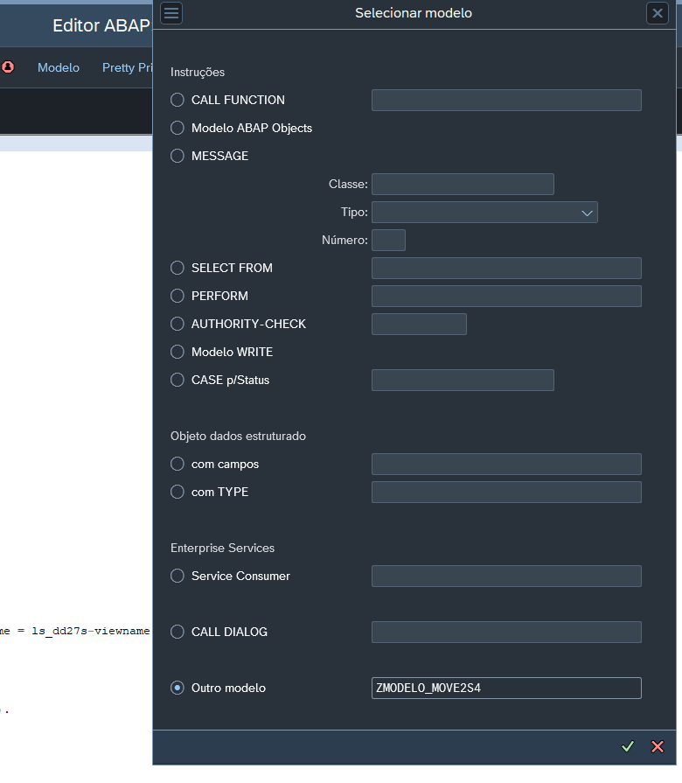
Exemplo:
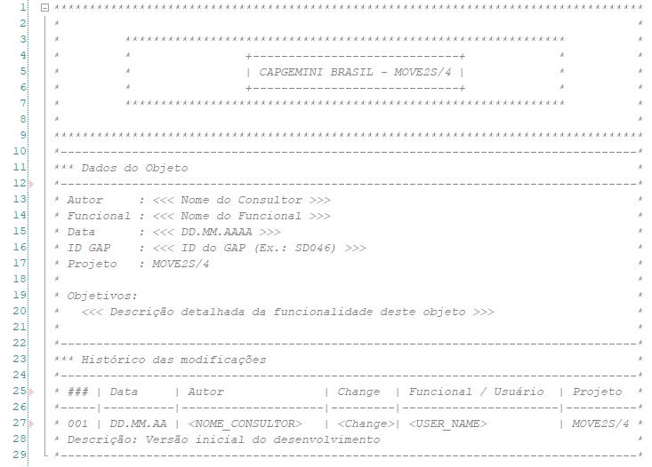

Exemplo:

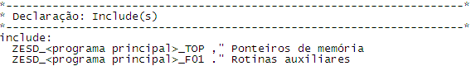

Estruturas de Tabelas

As Estruturas de Tabelas deverão ser definidas de acordo com a necessidade de cada programa.

Exemplo:

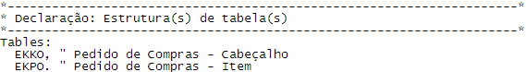

Constantes

A composição do nome das Constantes deverá ser a seguinte:

Fixo | Variável | Exemplo
C_ | <nome> | C_VA01

Utilize SEMPRE constante para evitar hardcode.

Exemplo:

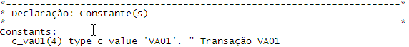

Variáveis

A composição do nome das Variáveis deverá ser a seguinte:

Tipo de variável | Fixo | Variável | Exemplo
Variável Global | vg_ | <nome> | vg_cod_cliente
Variável Local | vl_ | <nome> | vl_contador

Exemplo:

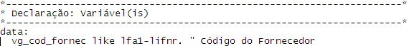

Tipos

A composição do nome dos Tipos deverá ser a seguinte:

Fixo | Variável | Exemplo
TY_ | <nome> | TY_LFA1

Exemplo:

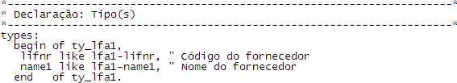

Estruturas

A composição do nome das Estruturas deverá ser a seguinte:

Tipo de Estrutura | Fixo | Variável | Exemplo
Estrutura Global | eg_ | <nome> | eg_cliente
Estrutura Local | el_ | <nome> | el_fornecedor

Exemplo:

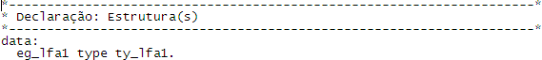

Tabelas Internas

A composição do nome das Tabelas Internas deverá ser a seguinte:

Tipo de Tabela Interna | Fixo | Variável | Exemplo
Tabela Interna Global | tg_ | <nome> | tg_cliente
Tabela Interna Local | tl_ | <nome> | tl_cliente_brsp

Exemplo:

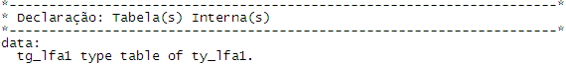

Field-Symbols

A composição do nome dos Field-Symbols deverá ser a seguinte:

Tipo de Field-Symbols |  | Fixo | Variável | Exemplo
Global | Variável | <vg_ | <nome> | <vg_cod_cliente>
Global | Tabela Interna | <tg_ | <nome> | <tg_kna1>
Local | Variável | <vl_ | <nome> | <vl_cod_cliente>
Local | Tabela Interna | <tl_ | <nome> | <tl_kna1>

Exemplo:

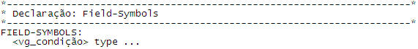

Parâmetros

A composição do nome dos Parâmetros deverá ser a seguinte:

Tipo de Parâmetro | Fixo | Variável | Exemplo
Parameter | P_ | <nome> | P_kunnr
Select-options | So_ | <nome> | So_kunnr

Exemplo:

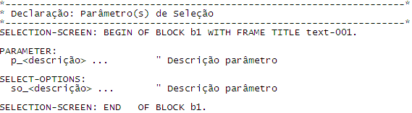

Eventos

Os eventos deverão ser utilizados sempre que possível e deverão possuir um comentário no início de sua utilização contendo o seu objetivo.

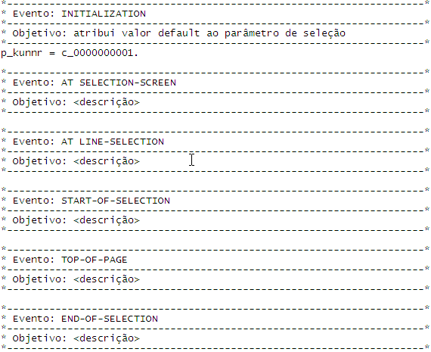

Literais

As Literais deverão ser utilizadas sempre que possível e deverão possuir um comentário ao lado do seu significado.

Exemplo:

Mensagens

Todas as mensagens deverão ser impressas utilizando MESSAGE ID e o respectivo tipo de mensagem.

Exemplo:

Custom Fields

PreFixo | Identificador | Sufixo | Exemplo
ZZ1_ | <nome> | Depende do Contexto selecionado | ZZ1_AVS_MAT

Exemplo:

MARA-ZZ1_AVS_MAT
VBRK-ZZ1_Desconto_SD

Forms/ Performs

A composição do nome dos Forms deverá ser a seguinte:

Fixo | Variável | Exemplo
F_ | <nome> | F_VALIDA_PARAMETROS

Exemplo:
**----------------------------------------------------------------------
AT SELECTION-SCREEN.
**----------------------------------------------------------------------
PERFORM F_VALIDA_PARAMETROS.

*&---------------------------------------------------------------------*
*& FORM F_VALIDA_PARAMETROS
*&---------------------------------------------------------------------*
* Valida parametros de entrada
*----------------------------------------------------------------------*
FORM F_VALIDA_PARAMETROS.

Para os Forms que possuem parâmetros associados, a composição do nome dos parâmetros do Form deverá ser a seguinte:

Tipo de parâmetro | Fixo | Variável | Exemplo
Variável | P_ | <nome> | P_TEXTO
Tabela interna | T_ | <nome> | T_LFA1

Exemplo:

PERFORM f_upload_excel_file TABLES t_entr
USING p_entr.
*&---------------------------------------------------------------------*
*& Form f_upload_excel_file
*&---------------------------------------------------------------------*
* text
*----------------------------------------------------------------------*
FORM f_upload_excel_file TABLES t_table
USING l_file LIKE rlgrap-filename.

A utilização dos performs deverá ser sempre antecedida de um comentário de seu objetivo.

Manutenção de Objetos

Para cada erro/modificação nos programas deveremos proceder da seguinte forma:

Passo 1) Preencher os dados de Histórico das modificações (cabeçalho do programa)

Passo 2) Identificar as modificações nos códigos com o seguinte padrão:

*---------------------------------------------------------------------------------*
*** Início Change ####### - Autor: << Nome Consultor >> - Data: DD.MM.AAAA *
*---------------------------------------------------------------------------------*
*---------------------------------------------------------------------------------*
*** Fim Change ####### *
*---------------------------------------------------------------------------------*

Exemplo:

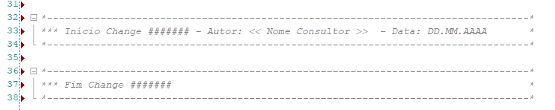

Clean Core, Clean ABAP, ABAP Cloud

Princípios de Clean Core

Clean Core é a estratégia da SAP para garantir que extensões e customizações não comprometam a capacidade de atualizar (upgrade) o sistema S/4HANA. Todo desenvolvimento novo deve seguir a seguinte ordem de preferência:

● 1ª opção — Configuração: usar customização via SPRO/Customizing sempre que atender o requisito, sem qualquer código.
● 2ª opção — Extensão in-app (Key User / Developer Extensibility): usar RAP, CDS Views custom e Fiori Elements dentro do próprio S/4HANA, restrito a released objects.
● 3ª opção — Extensão Side-by-Side (SAP BTP): quando a lógica não pertence ao core (ex.: integrações complexas, regras de negócio específicas de canal digital), desenvolver em CAP/RAP no BTP, consumindo APIs released do S/4HANA.
● Último recurso — Modificação clássica (user-exit, BAdI de implementação direta em objeto standard, enhancement clássico): permitido apenas com justificativa técnica registrada em ADR (ver capítulo 20) e aprovação do Arquiteto responsável.

Critério de decisão: In-App vs. Side-by-Side

Cenário | Direção recomendada
Lógica de negócio central do processo S/4HANA (ex.: determinação de preço) | In-App (RAP/CDS custom)
Integração com múltiplos sistemas externos ou canais digitais | Side-by-Side (BTP)
UI especializada para um público externo (portal de fornecedor, app mobile) | Side-by-Side (BTP com Fiori/UI5)
Regra que muda com frequência maior que o ciclo de release do S/4HANA | Side-by-Side (BTP, para deploy independente)
Extensão de campo/tela em transação standard | In-App (Key User Extensibility, se disponível) ou RAP custom

Uso de Released APIs / Released Objects

Todo consumo de objeto standard SAP (tabela, BAPI, function module, CDS view) deve ser verificado quanto ao seu status de release antes do uso, através do SAP API Business Hub ou da anotação @ObjectModel.releaseStatus no ADT (ABAP Development Tools). Acesso direto a tabelas standard não released (ex.: SELECT direto em MARA fora de contexto de leitura simples) deve ser evitado em código novo; utilize a CDS View de Interf ace released equivalente, ou a API released correspondente.

Prioridade 1: API released (OData/REST/RFC released para Cloud).

Prioridade 2: BAPI standard.

Prioridade 3 (requer justificativa): CDS View custom sobre tabela standard não released, documentada em ADR.

Proibido em código novo: alteração direta de tabela standard via UPDATE/MODIFY/INSERT fora de BAPI ou mecanismo released.

Modularização — métodos em vez de FORM/PERFORM

Para código novo, a modularização deve ser feita por métodos de classes locais ou globais, não por FORM/PERFORM. FORM/PERFORM permanece aceitável apenas em manutenção pontual de programas legados já estruturados dessa forma.
" Não recomendado em código novo:
PERFORM f_valida_pedido USING p_pedido.

" Recomendado:
DATA(lo_validator) = NEW zcl_sd_pedido_validator( ).
lo_validator->validar( iv_pedido = lv_pedido_id ).

● Métodos devem ser curtos, com nome de verbo + objeto (ex.: validar_pedido, calcular_frete).

● Visibilidade pública apenas para o que é de fato consumido externamente à classe (reforça o já previsto na seção 3.15 deste workbook).

● Preferir expressões ABAP modernas (NEW, VALUE, COND, SWITCH, REDUCE) a sequências ENDIF/ENDLOOP extensas quando isso aumentar a legibilidade.

Tratamento de Exceções

Todo método/lógica de negócio reutilizável deve tratar erros por meio de classes de exceção customizadas, não apenas SY-SUBRC ou MESSAGE bruto. Convenção de nomenclatura:
Variável | Exemplo
ZCX_<módulo>_<descrição> | ZCX_SD_PEDIDO_INVALIDO
TRY.
lo_validator->validar( iv_pedido = lv_pedido_id ).
CATCH zcx_sd_pedido_invalido INTO DATA(lx_erro).
MESSAGE lx_erro->get_text( ) TYPE 'E'.
ENDTRY.

● Exceções de negócio devem carregar texto compreensível ao usuário final (via IF_T100_MESSAGE ou construtor com texto).
● Não capturar CX_ROOT genericamente em lógica de negócio; capturar a exceção específica esperada.
● Não silenciar exceções (bloco CATCH vazio) sem justificativa documentada em comentário.

Clean ABAP — Padrão de Código para Desenvolvimento Novo

Aplicabilidade: esta seção se aplica a todo código ABAP novo a partir da publicação desta revisão do workbook. Código legado em manutenção pode continuar seguindo o padrão de nomenclatura de variáveis descrito no capítulo 4 até ser refatorado; não é obrigatório reescrever código funcionando apenas para adequação de nomenclatura.

Padrões de codificação/Implementação RAP
Padrão de desenvolvimento e recomendações oficiais da SAP para S/4HANA e à direção estratégica do projeto Move2 S/4

Determinations vs. Validations — critério de uso
Mecanismo | Quando usar | Regra de efeito colateral
Determination | Derivar/calcular um valor automaticamente em resposta a uma mudança de estado (ex.: calcular total do pedido). | Pode ter efeito colateral (alterar outros campos da própria entidade).
Validation | Verificar se o estado da entidade é válido, sem alterá-lo. | Não deve ter efeito colateral; apenas reporta erro/mensagem.
Action | Executar uma operação de negócio explícita, geralmente disparada pelo usuário (ex.: aprovar pedido). | Pode alterar estado e disparar side effects explícitos.

Convenção de nome de método:
● Determination: determine_<o_que_calcula> — ex.: determine_total_amount
● Validation: validate_<o_que_valida> — ex.: validate_customer_status
● Action: <verbo_de_negócio> — ex.: approve, reject, cancel

Draft, Locking e Late Numbering
● Draft: habilitar Draft (via Behavior Definition with draft) sempre que o cenário envolver edição de múltiplos passos por um mesmo usuário antes de salvar; não habilitar para entidades de leitura predominante.
● Locking: usar lock master por padrão em cenários transacionais; documentar exceção quando optar por lock dependente (lock dependent by ...).
● Late Numbering: usar numeração tardia (early numbering off, com chave temporária) sempre que o número final depender de uma regra de negócio que só pode ser resolvida no SAVE (ex.: número sequencial fiscal); caso contrário, preferir early numbering para simplicidade.

EML (Entity Manipulation Language)
Toda alteração de entidade RAP a partir de outro contexto ABAP (ex.: um relatório, uma classe de integração) deve ser feita via EML (MODIFY ENTITIES / READ ENTITIES), nunca por manipulação direta da tabela de persistência subjacente.
MODIFY ENTITIES OF zi_sd_pedido
ENTITY Pedido
UPDATE FIELDS ( Status )
WITH VALUE #( ( PedidoId = lv_pedido_id Status = 'APROVADO' ) )
FAILED DATA(ls_failed)
REPORTED DATA(ls_reported).

Critério de Release de Service Definition
Um Service Definition somente deve ser marcado como released (contrato estável para ABAP Cloud / consumo externo) quando:
● A interface (CDS Projection View) já foi revisada por um segundo desenvolvedor ou arquiteto.
● Não há expectativa de mudança estrutural de breaking change nos próximos ciclos de release do projeto.
● Existe documentação mínima do contrato (campos expostos, chave, operações suportadas).
Enquanto essas condições não forem atendidas, o Service Definition deve permanecer não released, para preservar liberdade de ajuste sem impacto em consumidores externos.

Nomenclaturas - RAP

Aplicação BSP

O nome do Aplicação BSP deverá possuir no máximo 16 posições.

Nome do Objeto | Exemplo
ZBSP_<descricao) | ZBSP_FATURAS

Service Binding

O nome do Service Binding deverá possuir no máximo 30 posições.

Nome do Objeto | Exemplo
ZSB_<descricao)_V2 (ou V4) | ZSB_RELATORIO_FAT_V4

Service Definition

O nome do Service Definition deverá possuir no máximo 30 posições.

Nome do Objeto | Exemplo
ZSD_<descricao) | ZSD_RELATORIO_FAT

Behavior Definition

O nome do Service Definition deverá possuir no máximo 30 posições.

Nome do Objeto | Exemplo
ZBD_<descrição da CDS view> | ZBD_NOTA_FISCAL

Em caso de projeção:

Nome do Objeto | Exemplo
ZBDP_<descrição da CDS view> | ZPBP_NOTA_FISCAL

Data Definition

CDS View

Seguir o padrão de nomenclatura das CDS view no índice (7).

Projection View

O nome da Projection View deverá possuir no máximo 30 posições.

NOME DO OBJETO |  |  |  | Projection View
Posições
1 |  | 2 |  |  | 3-4 |  | 5 | 6-30
Caracteres previstos
X(1) |  | X(1) |  |  | X(2) |  | X(1) | X(25)
Legenda
Fixo |  | Fixo |  |  | Variável |  | Fixo | Variável
Z | Transportável | DD_CDS_ | CDS Prefix |  | CP | Consumo e Projeção | _ | Descrição Semântica do Objeto em Inglês em letras maiusculas.
Y | Local
EXEMPLO |  |  |  | ZDD_CDS_CP_MATERIAL

Abstract Entity

O nome da Abstract Entity deverá possuir no máximo 30 posições.

NOME DO OBJETO |  |  |  | Abstract Entity
Posições
1 |  | 2 |  |  | 3-4 |  | 5 | 6-30
Caracteres previstos
X(1) |  | X(1) |  |  | X(2) |  | X(1) | X(25)
Legenda
Fixo |  | Fixo |  |  | Variável |  | Fixo | Variável
Z | Transportável | DD_CDS_ | CDS Prefix |  | CA | Consumo e Abstrata | _ | Descrição Semântica do Objeto em Inglês em letras maiusculas.
Y | Local
EXEMPLO |  |  |  | ZDD_CDS_CA_MATERIAL

MetadataExtension

O nome do MetadataExtension deverá possuir no máximo 30 posições.

NOME DO OBJETO |  |  |  | MetadataExtension
Posições
1 |  | 2 |  |  | 3-4 |  | 5 | 6-30
Caracteres previstos
X(1) |  | X(1) |  |  | X(2) |  | X(1) | X(25)
Legenda
Fixo |  | Fixo |  |  | Variável |  | Fixo | Variável
Z | Transportável | DD_CDS_ | CDS Prefix |  | CA | Consumo e Abstrata | _ | Descrição Semântica do Objeto em Inglês em letras maiusculas.
Y | Local
EXEMPLO |  |  |  | ZDD_CDS_CA_MATERIAL

Objeto Semântico

O nome do Objeto Semântico deverá possuir no máximo 30 posições.

Nome do Objeto | Exemplo
z<descricao) | zRelatorioFat

Catálogo (Business Catalog)

O nome do Objeto Semântico deverá possuir no máximo 30 posições.

Nome do Objeto | Exemplo
ZSAP_BC_<descrição> | ZSAP_BC_RELATORIO_FAT

Grupo (Business Group)

O nome do Grupo deverá possuir no máximo 30 posições.

Nome do Objeto | Exemplo
ZSAP_BG_<descrição> | ZSAP_BG_RELATORIO_FAT

Regra (role)

O nome da Regra deverá possuir no máximo 30 posições.

Nome do Objeto | Exemplo
ZSAP_ROLE_<descrição> | ZSAP_ROLE_RELATORIO_FAT

Padrões de codificação SAPUI5

Um modelo de aplicação UI5 foi definido agregando as principais práticas de desenvolvimento propostas para uma aplicação CAP + Fiori Elements, Freestyle. A aplicação realiza o consumo de dados do sistema backend (S/4HANA) e também do HANA Cloud. O objetivo é garantir aplicações aderentes aos princípios de Clean Core, Cloud Native, SAP Fiori e SAPUI5, promovendo soluções mais desacopladas, escaláveis e de fácil manutenção.

Estrutura de Projetos SAPUI5
Um modelo de aplicação UI5 foi definido agregando as principais práticas de desenvolvimento propostas para uma aplicação

Número de aplicações por módulo (projeto)
Com o objetivo de garantir organização, modularidade e facilidade de manutenção, recomenda-se que cada projeto represente uma única aplicação de negócio. Dessa forma, cada aplicação SAPUI5 deve ser entregue em um módulo **MTA (Multi-Target Application) ** independente.
Mesmo quando duas aplicações estiverem relacionadas funcionalmente, recomenda-se que sejam desenvolvidas e distribuídas em projetos distintos, preservando o baixo acoplamento e permitindo a evolução, implantação e versionamento independentes.

Nomenclatura de módulos e componentes SAPUI5
Módulos da aplicação
Os módulos de aplicações SAPUI5 devem seguir o padrão:
“ui5-<nome-da-aplicacao>”
A nomenclatura deve utilizar a convenção kebab-case, na qual as palavras são separadas pelo caractere "-".
Exemplo: ui5-template-app
Componentes SAPUI5
Os componentes SAPUI5 devem utilizar nomes em “lowercase”, sem separação entre palavras.
Em desenvolvimentos próprios, é obrigatória a utilização do namespace “leroy”. Apenas componentes provenientes de soluções de terceiros poderão utilizar namespaces diferentes.
O padrão adotado é:
<namespace>.<nomedaaplicacao>
Exemplo: leroy. Templateapp
Boas práticas
Evite utilizar a convenção snake_case (_) para separação de palavras. Essa convenção é tradicionalmente empregada em modelagem de banco de dados (principalmente em nomes de tabelas e campos) e na definição de constantes, não sendo recomendada para aplicações SAPUI5.

Estrutura Geral do Projeto
A estrutura recomendada para uma aplicação SAPUI5 é composta pelos seguintes artefatos:
Artefato | Descrição
webapp/ | Contém toda a estrutura da aplicação SAPUI5, incluindo componentes, controladores, modelos, visões e demais recursos da interface.
.eslintrc | Configuração do ESLint para validação de padrões de código JavaScript e identificação de problemas de qualidade.
.gitignore | Lista de arquivos e diretórios que não devem ser versionados no repositório Git.
mta.yaml | Descritor da Multi-Target Application. Define módulos, recursos e serviços que serão implantados no SAP BTP (Cloud Foundry).
package.json | Descreve dependências, scripts e configurações necessárias para desenvolvimento e execução da aplicação.
scaler.json | Configuração do serviço SAP BTP Application Autoscaler. Deve ser utilizado apenas quando houver necessidade de escalabilidade automática.
ui5.yaml | Configuração utilizada pelo SAP Fiori Tools para desenvolvimento, execução local e testes da aplicação.
xs-app.json | Define as rotas e configurações do Application Router.
xs-security.json | Configura papéis, escopos e autorizações utilizados pela aplicação.

Estrutura dos Componentes UI5
A pasta webapp deve seguir a seguinte organização:

Diretório | Finalidade | Boas Práticas
view/ | Contém as Views da aplicação, responsáveis exclusivamente pela apresentação da interface do usuário. Normalmente são implementadas em XML (XML Views) e definem os controles SAPUI5, layouts, bindings e eventos que serão tratados pelos Controllers. | Não implemente regras de negócio ou lógica complexa na View. Utilize apenas bindings, expressões simples e referências aos recursos de internacionalização (i18n).
controller/ | Contém os Controllers, responsáveis por controlar o comportamento da interface. Recebem eventos da View, coordenam o fluxo da aplicação e interagem com as camadas de Model e Service. | Evite implementar regras de negócio ou chamadas diretas ao backend. O Controller deve apenas orquestrar as operações entre as camadas da aplicação.
model/ | Contém os modelos utilizados pela aplicação, incluindo JSONModel, ResourceModel e classes responsáveis pela manipulação e transformação dos dados consumidos pela interface. Atua como intermediário entre os Controllers e a camada de Service. | Centralize a manipulação dos dados nesta camada. Evite acessar serviços diretamente a partir dos Controllers.
service/ | Camada responsável pela lógica de acesso aos serviços externos, como APIs REST, serviços OData, CAP Services ou outros sistemas integrados. Centraliza as operações de leitura, criação, atualização e exclusão de dados (CRUD). | Mantenha um serviço por domínio funcional (por exemplo: CustomerService, SalesOrderService). Toda comunicação com sistemas externos deve ocorrer nesta camada.
connector/ | Camada responsável pelos aspectos técnicos da comunicação com os serviços. Centraliza a configuração de clientes HTTP, OData Models, autenticação, cabeçalhos, tratamento de erros, interceptadores e reutilização de conexões. | Utilize esta camada para encapsular detalhes técnicos de infraestrutura, mantendo a camada de Service independente da tecnologia utilizada para comunicação.
formatter/ | Contém funções utilizadas para formatar informações exibidas na interface, como datas, moedas, percentuais, status, textos e valores derivados. Essas funções podem ser utilizadas diretamente nos bindings XML ou pelos Controllers. | Utilize apenas para formatação de apresentação. Não implemente regras de negócio nesta camada.
utils/ | Biblioteca de funções utilitárias reutilizáveis em toda a aplicação. Pode conter funções de manipulação de objetos, datas, validações, clonagem, comparação, geração de identificadores, entre outras funcionalidades genéricas. | Mantenha apenas funções independentes do contexto de negócio. Caso uma função esteja relacionada a um domínio específico, ela deve ser movida para a camada de Service.
fragment/ | Contém Fragments reutilizáveis da interface, como diálogos (Dialogs), pop-ups, tabelas, formulários, seletores e outros componentes visuais compartilhados entre diferentes Views. | Sempre que um trecho de interface puder ser reutilizado, implemente-o como um Fragment para reduzir duplicação de código e facilitar a manutenção.
css/ | Contém arquivos de estilo específicos da aplicação. É utilizada para pequenas customizações visuais que complementam o tema padrão do SAP Fiori. | Evite sobrescrever estilos nativos do SAPUI5. Sempre que possível, utilize as classes CSS disponibilizadas pelo framework e mantenha compatibilidade com os temas corporativos.
i18n/ | Contém os arquivos de internacionalização (i18n.properties) responsáveis por armazenar todos os textos apresentados na interface. Permite que a aplicação seja traduzida para diferentes idiomas sem alteração do código-fonte. | Nunca utilize textos literais diretamente nas Views ou Controllers. Todos os textos devem ser obtidos a partir do modelo i18n, garantindo consistência e suporte a múltiplos idiomas.

Além das pastas, destacam-se os seguintes artefatos:
Arquivo | Finalidade
Component.js | Componente principal da aplicação. Responsável pela inicialização do SAPUI5 e pela configuração inicial dos recursos compartilhados, incluindo a inicialização do Connector.js.
manifest.json | Arquivo central de configuração da aplicação, contendo definições de modelos, roteamento, dependências, internacionalização e demais metadados do componente SAPUI5.

Observação: A inicialização manual de modelos no Connector.js somente é necessária quando estes não estiverem declarados no manifest.json por meio do mecanismo de preload.

Fluxo arquitetural da aplicação modelo
A arquitetura proposta estabelece uma separação clara de responsabilidades entre os componentes da aplicação.

Component.js

Responsável pela inicialização da aplicação SAPUI5 e pela configuração dos recursos compartilhados. Também realiza a inicialização do Connector.js, permitindo o registro de modelos que não tenham sido carregados automaticamente pelo manifest.json.

BaseController.js

Classe base para os controladores da aplicação. Centraliza métodos utilitários, funcionalidades compartilhadas e operações comuns, reduzindo duplicidade de código e promovendo reutilização.

Formatter.js

Contém funções de formatação utilizadas na apresentação dos dados. Pode ser consumido tanto pelos controladores quanto diretamente pelas visões XML.

Utilities.js

Disponibiliza funções utilitárias reutilizáveis, como comparações, clonagem profunda, validações e demais operações genéricas.

models.js

Responsável pela criação, manipulação e atualização dos modelos da aplicação. Atua como camada intermediária entre os controladores e o Connector.js, abstraindo a comunicação com os serviços de backend.

Connector.js

Camada responsável pela comunicação com serviços externos, centralizando modelos locais (JSONModel) e remotos (ODataModel ou serviços REST). Toda chamada ao backend deve ser realizada por meio deste componente.

Main.controller.js

Controlador principal da aplicação. Estende o BaseController e coordena o fluxo funcional da interface.

As interações com os demais componentes devem seguir a seguinte arquitetura:

Formatter.js: utilizado exclusivamente para formatação de dados.

Utilities.js: utilizado para operações utilitárias.

models.js: responsável pela manipulação dos modelos e pelas solicitações ao backend.

Connector.js: não deve ser invocado diretamente pelos controladores; seu acesso deve ocorrer exclusivamente por intermédio da camada de modelos, preservando o desacoplamento entre interface e infraestrutura de comunicação.

Nomenclatura

Variáveis
Utilize a notação húngara, onde os prefixos dos nomes indicam o tipo para variáveis ​​e os nomes dos
campos de objetos são seguidos por camelCase.

Tipo do objeto | Exemplo
string | sId
object | oDomRef
jQuery object | $DomRef
Int | iCount
map / assoc. array | mParameters
array | aEntries
Date | dToday
Float | fDecimal
boolean | bEnabled
RegExp | rPattern
Function | fnFunction
variant types | vVariant

Arquivos

Controller

Objeto | Exemplo
<Descricao>.controller.js | Material.controller.js

Model

Objeto | Exemplo
<Descricao>Model.js | MaterialModel.js

View

Objeto | Exemplo
<Descricao><TipoPágina>.view.xml | MaterialList.view.xml MaterialObjectPage.view.xml

CSS

Objeto | Exemplo
<descricao>Style.css | materialObjectPageStyle.css

Formatter

Objeto | Exemplo
<Descricao>Formatter.js | MaterialFormatter.js

I18n

Objeto | Exemplo
i18n_<língua>_<região>.properties | I18n_pt_BR.properties  I18n_en_US.properties

Projetos Gateway

Projeto

NOME DO OBJETO |  |  | Projeto Gateway
Posições
1 |  | 2-3 |  | 4-5 |  | 6 | 7-30
Caracteres previstos
X |  | XX |  | XX |  | X | X(24)
Legenda
Fixo |  | Fixo |  | Variável |  | Fixo | Variável
Z | Transportável | GW | Gate. | AM | Assets Management | _ | Descrição
 |  |  |  | BS | Basis
 |  |  |  | BW | Business Warehouse
 |  |  |  | CO | Cost Accounting
 |  |  |  | FI | Financial Accounting
 |  |  |  | GL | Cross Applications
 |  |  |  | MM | Materials Management
 |  |  |  | PP | Production Planning
 |  |  |  | PS | Project System
 |  |  |  | SD | Sales and Distribution
 |  |  |  | WF | Workflow
 |  |  |  | WM | Warehouse Management
EXEMPLO |  |  | ZGWMM_ESTOQUE

Entity
O nome das entidade segue sem o prefixo ‘z’

Variável | Exemplo
<nome> | Pedido, Material, Estoque

EntitySet

Variável | Exemplo
<nome>Set | PedidoSet, MaterialSet, EstoqueSet

Association

Variável | Exemplo
Asso<nomeEntidade1>_<nomeEntidade2> | AssoMaterial_Estoque

AssociationSet

Variável | Exemplo
Asso<nomeEntidade1>_<nomeEntidade2>Set | AssoMaterial_EstoqueSet

Navigation

Variável | Exemplo
Nav<nomeEntidade1>To<nomeEntidade2> | NavPedidoToCliente

Function Import

Variável | Exemplo
<verbo><objeto> | GetPedido, UpdateCliente, CreateMaterial

CDS
Abaixo serão detalhadas as características das CDS, bem como a nomenclatura que deve ser aplicada a cada uma delas.

Na geração da CDS é solicitado um pacote ABAP, o qual deve seguir os mesmos padrões já recomendados, a fim de criar pacotes específicos para cada solução efetuada.

Antes de criar as CDS para uma tabela específica, devemos analisar se já não existe alguma já criada para a mesma, utilizando o Where Used disponível.

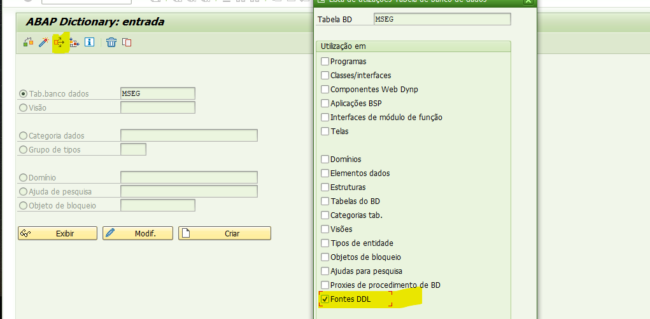

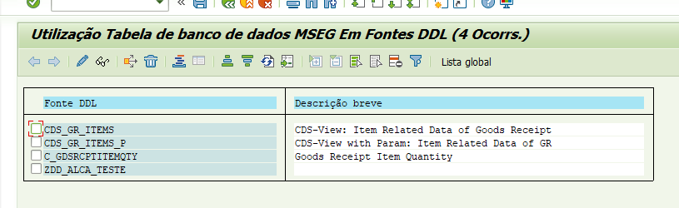

Outra alternativa para procurar se já existe alguna cds view para a tabela desejada, use o programa ZCDS_VIEW e informe a tabela.
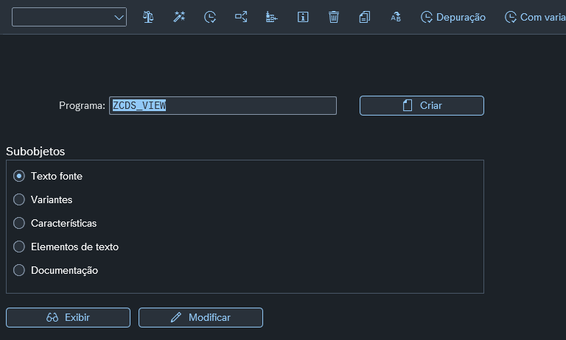

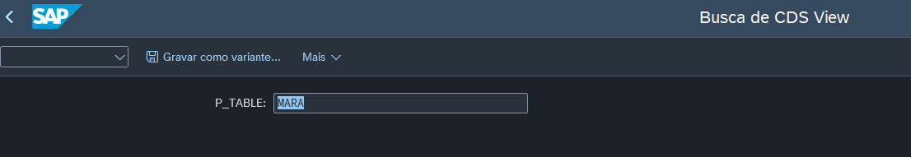
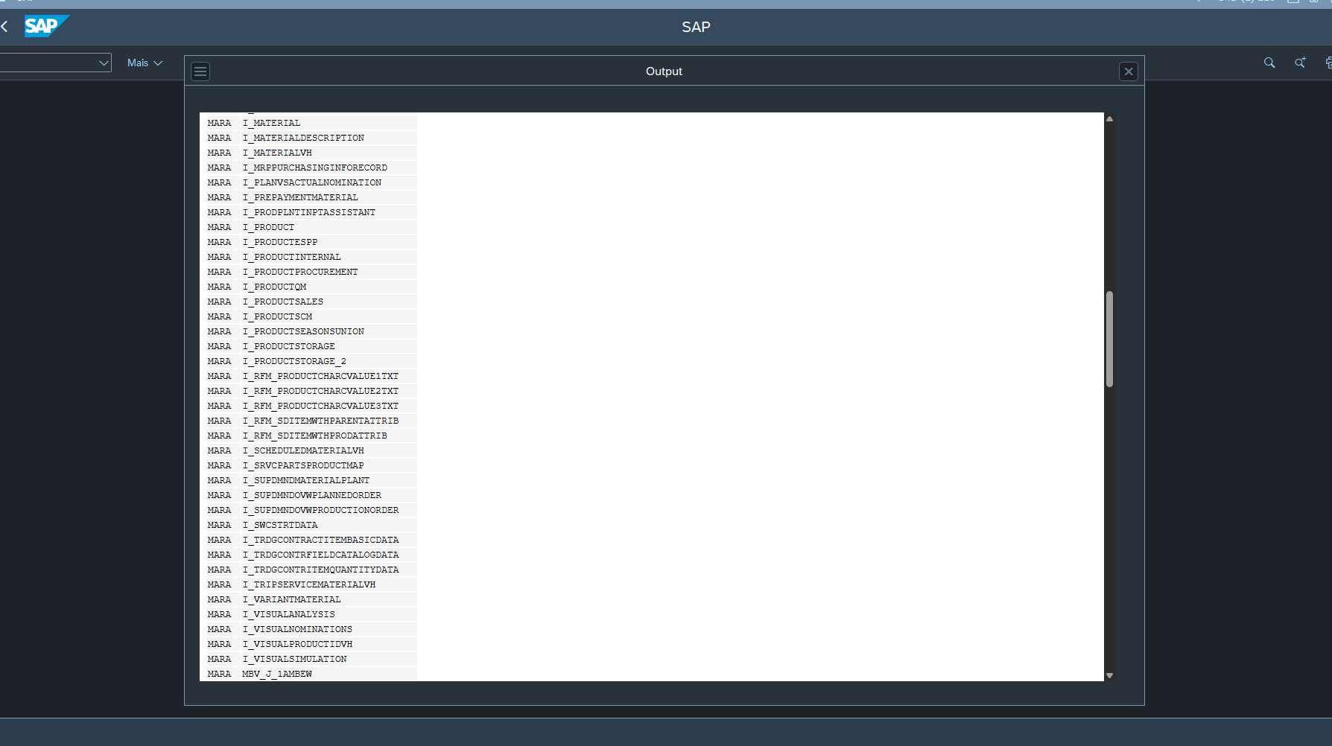

CDS - Interface
Exemplo de SqlViewName: ZDDVI_LQUA
Exemplo de DefineView: ZDD_CDS_I_LQUA
Exemplo de DefineView: Alguns Exemplos standard tem o termo inicial com I_ explicitamente na nomenclatura
Criada de forma genérica para as tabelas, onde não deve ter regras de restrição dos campos
Normalmente é um "espelho" da tabela que é relacionada, sem qualquer tratamento
Objeto ALTAMENTE reutilizado, por isso evitar restrições no mesmo
Sempre deve ser feita estendendo uma tabela, mantendo o nome dos campos:
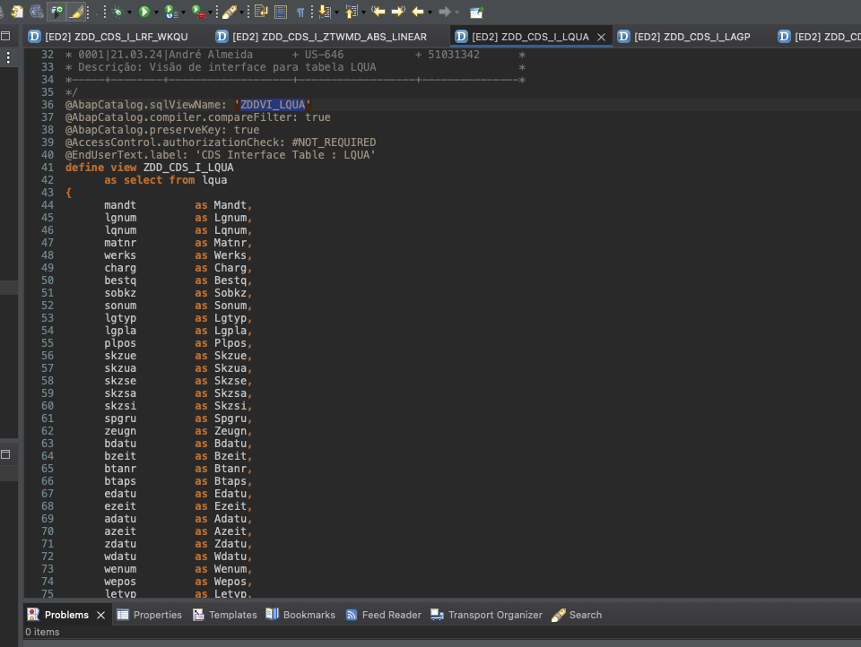

CDS - Cubo
Exemplo de SqlViewName: ZDDVU_MARA
Exemplo de DefineView: ZDD_CDS_U_MARA
Exemplo de DefineView: Alguns Exemplos standard tem o termo CUBE explicitamente na nomenclatura
Convensão de "U" (Cube) deve existir tanto no SqlViewName quanto do DefineView
Criada para intermediar / calcular / agregar valores ou visão dos dados, que pode ser reaproveitado em outras aplicações
Deve estender uma CDS do tipo "Interface" ou "Cube", conforme a necessidade
Objeto que pode ser reaproveitado, e por isso não foi criado diretamente na visão de Consumo (C)

CDS - Consumo
Exemplo de SqlViewName: ZDDVC_MARA
Exemplo de DefineView: ZDD_CDS_C_MATERIAL
eView: Alguns Exemplos standard tem o termo inicial com I_ explicitamente na nomenclatura
Exemplo de DefinConvensão de "C" (Consumer) deve existir tanto no SqlViewName quanto do DefineView
Criada especificamente para aplicação
Sempre deve estender a uma CDS de "Cube" ou "Interface"
Objeto criado especificamente para a aplicação, sendo que uma aplicação pode ser uma ou mais CDS

CDS - Extração
Exemplo de SqlViewName: ZDDVE_MATERIAL
Exemplo de DefineView: ZDD_CDS_E_MATERIAL
Exemplo de DefineView: Alguns Exemplos standard utilizam o termo EXTRACT ou similar implicitamente
na nomenclatura
Convensão de "E" (Extraction) deve existir tanto no SqlViewName quanto no DefineView
Criada especificamente para cenários de extração de dados, com objetivo de disponibilizar informações
tratadas e estruturadas para integração com sistemas externos, replicação de dados ou processos de
interface
Pode ser baseada em CDS de "Interface" ou "Cube", conforme a necessidade de modelagem e o nível de
agregação exigido
Objeto criado especificamente para extração, podendo conter regras de filtragem, seleção ou
transformação voltadas ao consumo externo

CDS - Associations
Toda associação que for “exposta” deve sempre ter em seu nome iniciado com um “_”, seguindo convenção já aplicada
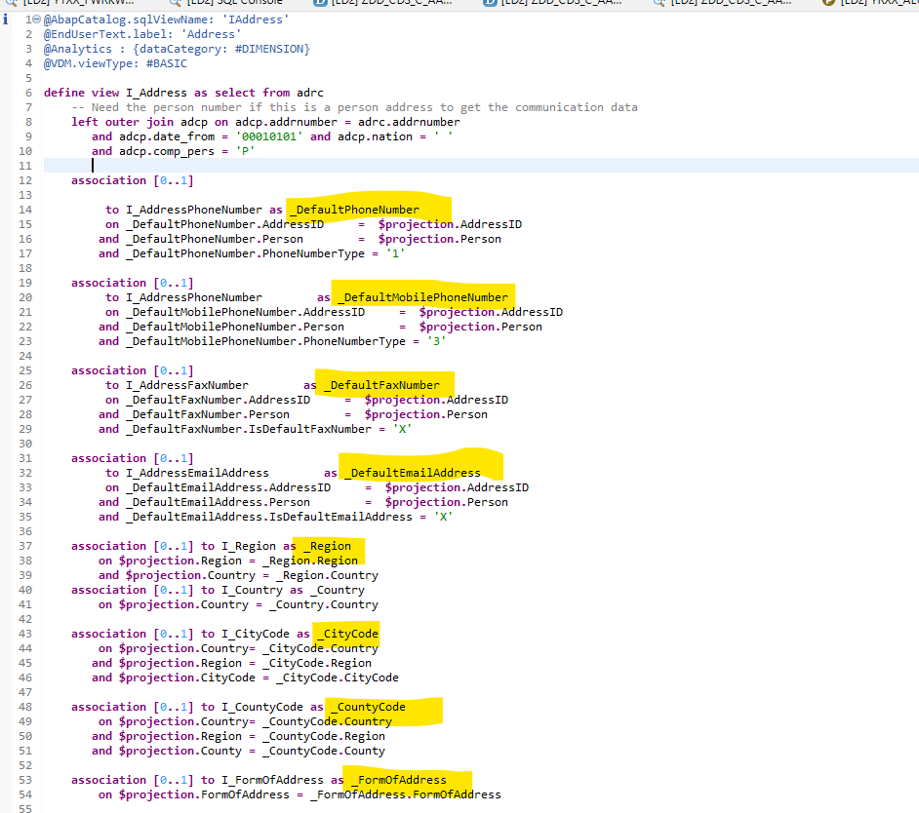

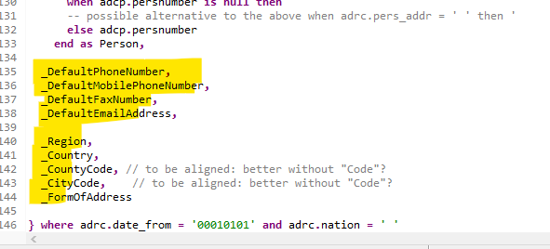

CDS - Nomenclatura (Taxonomia)

NOME DO OBJETO |  |  |  | CDS (Sql View Name)
Posições
1 |  | 2 |  |  | 3-4 |  | 5 | 6-30
Caracteres previstos
X(1) |  | X(1) |  |  | X(2) |  | X(1) | X(25)
Legenda
Fixo |  | Fixo |  |  | Variável |  | Fixo | Variável
Z | Transportável | DDV | Data Definition  VIew |  | I | Interface | _ | Descrição
Y | Local |  |  |  | U | Cubo
 |  |  |  |  | C | Consumo
EXEMPLO |  |  |  | ZDDVI_MARA

NOME DO OBJETO |  |  |  | CDS Name
Posições
1 |  | 2 |  |  | 3-4 |  | 5 | 6-30
Caracteres previstos
X(1) |  | X(1) |  |  | X(2) |  | X(1) | X(25)
Legenda
Fixo |  | Fixo |  |  | Variável |  | Fixo | Variável
Z | Transportável | DD_CDS_ | CDS Prefix |  | I | Interface | _ | Descrição Semântica do Objeto em Inglês em letras maiusculas.
Y | Local |  |  |  | U | Cubo
 |  |  |  |  | C | Consumo
EXEMPLO |  |  |  | ZDD_CDS_I_MATERIAL

BRF+

Abaixo esta descrito o padrão de organização das aplicações, catálogos e pastas da BRF+.

Aplicações

Será criado apenas uma aplicação, respeitando a nomenclatura abaixo:

Variável | Exemplo
ZBRF | ZBRF

Catálogos

Será criado um catálogo para cada módulo SAP e produto com a seguinte nomenclatura:

Variável | Exemplo
ZCAT_<modulo_sap)  Ou  ZCAT_<produto> | ZCAT_SD  Ou  ZCAT_ VENDA_ASSISTIDA

Pastas

Dentro de cada catálogo, deverá ter uma pasta por proceso SAP referente ao módulo e uma subpasta referente ao tipo de objeto. No caso de catálogos de productos, apenas pastas referentes ao tipos de objeto. Exemplo:

Catálogo Módulo SAP
└─> Processo SAP
└─> Tipo de objeto
└─> Objeto

Catálogo Produto
└─> Tipo de objeto
└─> Objeto

Objetos

Função

Padrão de nomenclatura utilizado:

Variável | Exemplo
ZFUNC_<descricao) | ZFUNC_CALC_FRETE

Expressão

Padrão de nomenclatura utilizado:

Variável | Exemplo
ZEXPR_<descricao) | ZEXPR_VALIDA_CLIENTE

Tabela de Decisão

Padrão de nomenclatura utilizado:

Variável | Exemplo
ZTD_<descricao) | ZTD_REGRA_COTACAO

Regra

Padrão de nomenclatura utilizado:

Variável | Exemplo
ZRULE_<descricao) | ZRULE_APROVACAO_PEDIDO

Fórmula

Padrão de nomenclatura utilizado:

Variável | Exemplo
ZFORM_<descricao) | ZFORM_CALC_IMPOSTO

Estrutura de dados

Padrão de nomenclatura utilizado:

Variável | Exemplo
ZES_<descricao) | ZES_REGRA_APROVACAO

Elemento de dados

Padrão de nomenclatura utilizado caso seja um campo SAP, utilize a conexão de dados e use o campo standard, exemplo:
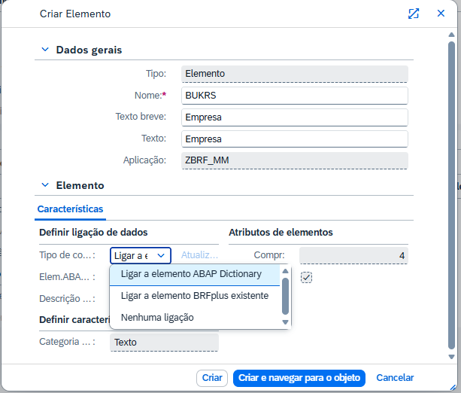

Senão:

Variável | Exemplo
Z<descricao) | ZQUANTIDADE_TOTAL

Contexto

Padrão de nomenclatura utilizado:

Variável | Exemplo
ZCONT_<descricao) | ZCONT_PEDIDO_VENDA

Ação

Padrão de nomenclatura utilizado:

Variável | Exemplo
ZACT_<descricao) | ZACT_BLOQUEAR_PEDIDO

Resultado

Padrão de nomenclatura utilizado:

Variável | Exemplo
ZRES_<descricao) | ZRES_STATUS_APROVACAO

Árvore de decisão

Padrão de nomenclatura utilizado:

Variável | Exemplo
ZAD_<descricao) | ZAD_

Caso

Padrão de nomenclatura utilizado:

Variável | Exemplo
ZCASO_<descricao) | ZCASO_DESCONTO

Chamada de função

Padrão de nomenclatura utilizado:

Variável | Exemplo
ZCFUN_<descricao) | ZCFUN_CALC_IMPOSTO

Advanced Event Mesh (AEM)

Este padrão estabelece as regras corporativas de desenho, desenvolvimento, operação e monitoramento de eventos, filas e tópicos em soluções que utilizam Advanced Event Mesh.
O documento serve como referência única para arquitetos, desenvolvedores de integração, times de sustentação, observabilidade, segurança e governança, cobrindo o ciclo de vida completo: desde a decisão de qual produto usar, passando pelo desenho de tópicos e filas, até a operação, o tratamento de erros e o monitoramento em produção.

Quando usar cada caso

Conceito | Uso Recomendado
Fila (queue) | Consumo garantido, ponto a ponto, com controle de redelivery, TTL e DMQ; quando existe UM processo consumidor responsável
Tópico (topic) | Roteamento e distribuição de eventos para múltiplos consumidores/subscriptions, com filtragem por hierarquia
Queue subscription | Vincular uma fila a um ou mais padrões de tópico, para que a fila receba cópias dos eventos publicados nesses tópicos
Bridge | Interligar brokers/serviços de mensageria (ex.: entre uma instância advanced event mesh e outro broker ou Kafka Bridge ) quando há necessidade de replicação entre ambientes/estâncias
Integração com SAP Cloud Integration | Quando o consumidor/produtor final é um iFlow, usar os adapters dedicados (AMQP Sender/Receiver para advanced event mesh e para SAP Event Mesh) em vez de client custom, para herdar monitoramento, segurança e reprocessamento nativos da Cloud Integration

Distribuição de Serviços no BTP entre Ambientes (DEV/QAS/PRD)

Esta é uma das decisões arquiteturais mais impactantes do padrão, porque é difícil de corrigir depois que iFlows, ACLs e catálogos de evento já foram construídos em cima dela. A orientação abaixo segue recomendação de arquitetura de mercado para a camada de execução (runtime).
Camada 1 — Isolamento físico/runtime (broker/serviço). Recomendado: seguir o mesmo princípio já usado para qualquer serviço BTP — uma subaccount por estágio de landscape (dev, qas, prd), cada um com sua própria instância de serviço de advanced event mesh / SAP Event Mesh, suas próprias credenciais, seu próprio conjunto de filas e tópicos. As vantagens dessa separação:
Um teste de carga ou um bug em DEV nunca consegue encher o spool ou derrubar egress de uma fila de PRD, porque fisicamente são brokers/serviços diferentes.
ACLs e Client Profiles de PRD não precisam prever "acesso de desenvolvedor", porque quem desenvolve nunca teve credencial de PRD.
Rotação de credenciais, upgrade de broker class e mudanças de configuração podem ser testadas em DEV/QAS sem risco de afetar produção.
[VALIDAR: confirmar se o service plan/broker class contratado permite uma instância de serviço advanced event mesh por subaccount de landscape (dev/qas/prd), ou se o modelo comercial da empresa compartilha um único broker com Message VPNs separadas por estágio — este é o ponto de maior impacto de custo e governança e deve ser decidido com o time comercial/CCoE de BTP antes de provisionar]
Camada 2 — Governança e catálogo (design-time). SAP advanced event mesh oferece o recurso de Environments no nível de conta (Event Portal), para "representar os ambientes operacionais da Leroy Merlin" — por exemplo, múltiplos ambientes de desenvolvimento, teste, staging e produção. Cada conta tem no mínimo um ambiente (o padrão fornecido pela SAP) e suporta até 50 ambientes; a criação/edição é restrita a usuários com papel de Administrador. Fonte: Creating and Managing Environments.
Este recurso resolve a necessidade de catalogar e versionar eventos por estágio dentro do Event Portal — mas a documentação recuperada nesta sessão não confirma se um "Environment" do Event Portal implica, por si só, isolamento físico de broker. Por isso, o modelo recomendado é usar as duas camadas em conjunto: Environments para governança/catálogo, e subaccounts/serviços separados (Camada 1) para isolamento físico real.
[VALIDAR: relação exata entre "Environment" (Event Portal) e a instância de broker/serviço física — confirmar no Cloud Console do tenant contratado]
Regra de nomenclatura entre ambientes. Como já estabelecido na Seção 4.3, o ambiente não deve aparecer no nome do tópico quando o isolamento físico (Camada 1) já existe — porque cada estágio já vive em um broker/subaccount diferente, o prefixo n_prod ( dev/qas) e prd(prd) no tópico seria redundante e, segundo a documentação Solace, é um anti-padrão explícito. A mesma regra vale para filas e endpoints: o ambiente é uma propriedade do onde o objeto existe (qual subaccount/broker), não do nome do objeto.

Princípios de Arquitetura de Eventos

Estes princípios são Recomendado (boas práticas de arquitetura orientada a eventos), reforçados pela documentação oficial da SAP:
- Eventos representam fatos de negócio, não comandos. Um evento deve descrever que algo aconteceu (mudança de estado) — não deve ser usado como uma chamada síncrona disfarçada de assíncrona.
- O broker não é um banco de dados. Não usar filas/tópicos como repositório de arquivos, storage de longo prazo ou mecanismo de processamento pesado. O broker existe para mensageria, não para persistência transacional de negócio.
- Desacoplamento é o objetivo central. Produtores não devem conhecer consumidores; a comunicação acontece via contrato de evento (schema + tópico), não via acordo ponto a ponto.
- Idempotência é obrigatória no consumidor. Como mensageria garantida pode reentregar mensagens (redelivery), todo consumidor deve ser capaz de processar a mesma mensagem mais de uma vez sem efeito colateral duplicado.
- Resiliência e rastreabilidade. Toda solução deve prever cenário de falha do consumidor, backlog de fila e necessidade de correlacionar um evento entre publicação, consumo e eventual reprocessamento.
- Segurança por menor privilégio. ACLs, client usernames e certificados devem conceder apenas o acesso mínimo necessário (publish em X tópicos, subscribe em Y filas) — nunca acesso amplo "para simplificar".
- Governança de contratos (schema). Todo evento publicado deve ter um schema versionado e catalogado — não existe "evento informal" em produção.
- Payload enxuto. O evento deve conter identificadores, metadados e o suficiente para o consumidor decidir a ação; não deve carregar o payload transacional completo quando esse payload for grande.
.

Padrão de Tópicos

Taxonomia oficial (Solace / advanced event mesh)

A estrutura abaixo é Fato documentado, extraída da documentação oficial Solace de arquitetura de tópicos (base técnica do advanced event mesh):
dominio/objeto/acao/versao/propriedades
Nível | Definição oficial | Exemplo
domínio | Responsabilidade organizacional/sistêmica dona do evento | vendas, financeiro/folha, operacoes/voos
domínio | Entidade de negócio afetada (equivalente a um recurso REST) | pedido, cliente, voo, fatura
ação | Ação ou mudança de estado, preferencialmente no passado | criado, atrasado, aprovado
versão | Versão do schema/evento, para permitir evolução sem quebra | v1, v2
Propriedades(opcional ) | Dados adicionais apenas se úteis para roteamento, filtragem ou ACL (IDs, localidade, categoria, instruções de tratamento) — nunca o payload inteiro | orderId, regiao, prioridade

Ordenação de propriedades por cardinalidade

A documentação Solace orienta ordenar propriedades da menor para a maior cardinalidade — o nível mais variável/específico deve ficar mais à direita no tópico. Exemplo citado na documentação: como existem mais números de ônibus do que números de rota, numeroRota deve vir antes de numeroOnibus na hierarquia.
Aplicando ao padrão de e-commerce:
vendas/pedido/criado/v1/regiao/pedidoId
(há mais pedidos do que regiões, então regiao — menor cardinalidade — vem antes de pedidoId — maior cardinalidade)

Regras Obrigatórias

- Não incluir ambiente (dev, qas, prod) no tópico quando o isolamento já é feito por tenant/subaccount/broker separado
- Não incluir trace id / span id no tópico
- Não incluir dados pessoais (PII) no tópico: Decorrência direta do princípio de payload enxuto e de LGPD/governança — Recomendado como prática de segurança, dado que a documentação Solace não trata PII explicitamente
- Não usar espaços ou caracteres especiais — usar camelCase
- Não usar o tópico apenas como transporte e filtrar tudo dentro do payload via message selector
- Aplicar a taxonomia de forma consistente dentro do mesmo domínio/objeto

Padrão de Nomenclatura Completo (Filas, Endpoints, Tópicos e Segurança)

Esta seção consolida a convenção de nomenclatura para os nove tipos de objeto que aparecem em qualquer solução baseada em advanced event mesh / SAP Event Mesh, do broker à camada de integração (Cloud Integration). A convenção segue o estilo já usado pela organização para objetos customizados (prefixo Z, maiúsculas, separador _) — o mesmo espírito do namespace Z/Y usado historicamente em objetos ABAP para não colidir com o namespace padrão SAP — estendido de forma consistente para todos os objetos de mensageria. Isso é uma convenção interna proposta, não um requisito técnico do broker: o Solace/AEM aceita outros formatos, mas manter um único estilo em todos os objetos reduz erro humano e facilita busca/automação.

Objeto | Camada | Convenção proposta | Exemplo
Fila (Queue) | Broker (AEM) | ZQ_<SISTEMA>_<CONSUMIDOR>_<EVENTO> | ZQ_S4_FULFILLMENT_PEDIDO_CRIADO
Dead Message Queue (DMQ) | Dead Message Queue (DMQ) | <nomeDaFilaPrincipal>_DMQ | ZQ_S4_FULFILLMENT_PEDIDO_CRIADO_DMQ
Inbound Endpoint (Consumer) | Cloud Integration (iFlow) | ZEP_<SISTEMA>_CONS_<descricaoEvento> | ZEP_S4_CONS_PEDIDO_CRIADO
Outbound Endpoint (Producer) | Cloud Integration (iFlow) | ZEP_<SISTEMA>_PROD_<descricaoEvento> | ZEP_CPI_PROD_PEDIDO_CRIADO
Topic | Broker (AEM) | <empresa>/<sistema>/<moduloSAP>/<objeto>/<acao>/<versao> | leroy/s4/sd/pedido/criado/v1
Subscription | Broker (AEM) | Não é objeto nomeado de forma independente
Client Username | Broker (AEM, segurança) | ZUSR_<SISTEMA> | ZUSR_S4D
ACL Profile | Broker (AEM, segurança) | ZACL_<SISTEMA> | ZACL_S4D
Client Profile | Broker (AEM, segurança) | ZCPF_<SISTEMA> | ZCPF_S4D

Fila (Queue)

Convenção proposta: ZQ_<SISTEMA>_<CONSUMIDOR>_<EVENTO>, ex.: ZQ_S4_FULFILLMENT_PEDIDO_CRIADO:
Pontos de Atenção:
- O nome deve identificar de forma inequívoca quem consome (CONSUMIDOR) — nunca deixar um nome genérico que sirva para "qualquer um que quiser ouvir"
- Uma fila = um consumidor lógico. Se dois times diferentes consomem o mesmo evento, são duas filas com o mesmo tópico de origem (via subscription), não uma fila compartilhada
- Tamanho máximo do nome de fila não foi confirmado nesta sessão para o broker class contratado
- Caracteres — por segurança, restringir a alfanumérico e _, mesmo que o broker aceite um conjunto mais amplo, para manter compatibilidade entre CLI, SEMP e Cloud Console

Dead Message Queue (DMQ)

Aqui o foco é nomenclatura e governança:
Convenção proposta: sufixo _DMQ sobre o nome exato da fila principal, ex.: ZQ_S4_FULFILLMENT_PEDIDO_CRIADO_DMQ. Isso garante rastreabilidade visual imediata entre fila e sua DMQ, sem depender de metadado externo.
Pontos de atenção:
- Preferir uma DMQ por fila principal, nunca uma DMQ genérica compartilhada por múltiplas filas
- A DMQ precisa existir antes da fila principal entrar em produção — se a DMQ configurada não existir, mensagens elegíveis são descartadas silenciosamente, não ficam retidas em lugar nenhum
- A mensagem só vai para a DMQ se estiver marcada como elegível pelo publicador — isso depende do protocolo/cliente usado. Em integrações via AMQP (ex.: adapter da Cloud Integration), confirmar se o adapter marca a elegibilidade por padrão ou exige configuração explícita
- DMQ sem dono, sem alerta de volume e sem runbook é o cenário mais comum de "mensagem perdida silenciosamente" relatado em incidentes — não é uma fila secundária, é a rede de segurança de toda a integração

Dead Letter / Dead Message Queue (AEM)

Toda fila (Queue) crítica deve ter uma Dead Message Queue (DMQ) associada, seguindo a convenção:
Variável Exemplo:
ZQ_<móduloSAP>_DMQ_<descriçãoEvento> ZQ_SD_DMQ_PEDIDO_CRIADO

● Toda fila principal (ZQ_...) deve declarar explicitamente sua DMQ correspondente na documentação do tópico.
● Mensagens que excedem o número máximo de tentativas de entrega devem ser roteadas para a DMQ, nunca descartadas silenciosamente.
● A DMQ deve ter monitoramento ativo com alerta quando novas mensagens chegarem, para investigação em até 1 dia útil (ajustável por criticidade do processo de negócio).

Convenção proposta: sufixo _DMQ sobre o nome exato da fila principal, ex.: ZQ_S4_FULFILLMENT_PEDIDO_CRIADO_DMQ. Isso garante rastreabilidade visual imediata entre fila e sua DMQ, sem depender de metadado externo.

Pontos de Atenção:
- Preferir uma DMQ por fila principal, nunca uma DMQ genérica compartilhada por múltiplas filas
- A DMQ precisa existir antes da fila principal entrar em produção — se a DMQ configurada não existir, mensagens elegíveis são descartadas silenciosamente, não ficam retidas em lugar nenhum
- A mensagem só vai para a DMQ se estiver marcada como elegível pelo publicador — isso depende do protocolo/cliente usado. Em integrações via AMQP (ex.: adapter da Cloud Integration), confirmar se o adapter marca a elegibilidade por padrão ou exige configuração explícita
- DMQ sem dono, sem alerta de volume e sem runbook é o cenário mais comum de "mensagem perdida silenciosamente" relatado em incidentes — não é uma fila secundária, é a rede de segurança de toda a integração

Inbound Endpoint (Consumer)

Corresponde ao canal/adapter do lado Cloud Integration que consome mensagens de uma fila do broker (tipicamente o adapter Sender AMQP em um iFlow — na terminologia padrão de Cloud Integration, um canal "Sender" é sempre a entrada/gatilho do iFlow, nunca a saída).
Convenção proposta: ZEP_<SISTEMA>_CONS_<descricaoEvento>, ex.: ZEP_S4_CONS_PEDIDO_CRIADO.
Pontos de atenção:

- <SISTEMA> aqui deve ser o sistema de origem do evento (quem publicou), não o consumidor — para diferenciar do Outbound Endpoint, cujo <SISTEMA> é o sistema de destino: Recomendado, para evitar ambiguidade entre os dois padrões
- Vincular sempre 1 Inbound Endpoint a exatamente 1 fila (ZQ_...) — nunca deixar um canal consumindo múltiplas filas "por conveniência", pois quebra o rastreamento de DMQ e de alertas por fila
- Confirmar no adapter a configuração de Number of Retries/Max. Number of Retries — a SAP já documentou um bug conhecido (KBA) em que esse parâmetro não funciona corretamente no adapter AMQP Sender em determinados cenários, então o comportamento real deve ser testado, não apenas assumido a partir da configuração

Outbound Endpoint (Producer)

Corresponde ao canal/adapter do lado Cloud Integration que publica mensagens em um tópico do broker (adapter Receiver na terminologia Cloud Integration — um canal "Receiver" é sempre uma chamada de saída feita pelo iFlow).
Convenção proposta: ZEP_<SISTEMA>_PROD_<descricaoEvento>, ex.: ZEP_CPI_PROD_PEDIDO_CRIADO.
Pontos de atenção:
- <SISTEMA> aqui é o sistema que está publicando através da Cloud Integration (no exemplo, CPI porque é a própria Cloud Integration atuando como produtor após orquestrar/transformar o evento de origem) — se o publicador real é o S/4HANA e a Cloud Integration só repassa, avaliar se <SISTEMA> deve refletir a origem de negócio (S4) em vez do meio técnico (CPI); documentar a escolha e aplicar de forma consistente
- Garantir que o tópico de destino publicado pelo Outbound Endpoint corresponda exatamente à taxonomia definida — divergência aqui é a causa mais comum de "evento publicado mas ninguém recebe" (consumidor com subscription para um padrão que não bate com o tópico real)

Topic

Aplicar a convenção da Leroy ao modelo canônico:.
<empresa>/<sistema>/<moduloSAP>/<objeto>/<acao>/<versao>
EX:
leroy/s4/sd/pedido/criado/v1
leroy/s4/sd/pedido/atualizado/v1
Pontos de atenção:
- A convenção da leroy não inclui propriedades dinâmicas (ex.: regiao, filialId) no formato padrão — quando um domínio de evento precisar de roteamento fino por essas propriedades, adicionar níveis extras após a versão, seguindo a regra de cardinalidade crescente, nunca antes

Subscription

Uma Queue Subscription não é um objeto nomeado de forma independente — ele é o próprio padrão de tópico vinculado a uma fila. Não existe, portanto, um "nome" de subscription no sentido em que existe um nome de fila ou de client username; a convenção de nomenclatura relevante aqui é documentar qual padrão de tópico está vinculado a qual fila, e garantir que esse padrão siga as regras de wildcard do broker.

Regras a serem aplicadas:
- Cada Inbound Endpoint/fila deve ter sua subscription documentada (padrão de tópico exato) em um catálogo — não depender apenas da configuração viva no broker
- Preferir subscriptions o mais específicas possível (evitar > logo após o domínio) — subscriptions amplas demais fazem uma fila receber volume não relacionado ao seu consumidor, inflando spool desnecessariamente
- Testar a subscription contra exemplos reais de tópico antes de publicar em produção — o erro de posicionamento de */> descrito acima falha silenciosamente (a fila simplesmente não recebe nada, sem erro explícito)

Client Username

Convenção proposta: ZUSR_<SISTEMA>, ex.: ZUSR_S4.
Restrições técnicas:
Restrição | Valor confirmado
Tamanho máximo | 189 caracteres ASCII imprimíveis
Caracteres permitidos | Faixa 0x20–0x7e (ASCII imprimível)
Caracteres proibidos | ? e * (reservados para comandos CLI)
Case sensitivity | Sensível a maiúsculas/minúsculas
Unicidade | Único dentro do Message VPN local

Pontos de atenção:
- Nunca reutilizar o perfil default (allow-all) para clientes de aplicação — ele deve ficar reservado para uso administrativo/emergencial, se é que é usado
- A documentação alerta especificamente contra usar perfis de subscribe com ação padrão "allow" para tentar restringir acesso por exceção — isso "pode resultar em comportamento inesperado, particularmente relacionado a wildcards". Sempre partir de deny-all e liberar tópicos específicos
- Cada ACL Profile deve listar explicitamente os tópicos de publish e subscribe permitidos para aquele sistema — nunca usar um curinga amplo (> na raiz) "para não dar manutenção depois"
- Tamanho máximo do nome do ACL Profile não foi confirmado nesta sessão

Client Profile

Convenção proposta: ZCPF_<SISTEMA>, ex.: ZCPF_S4.
Restrições técnicas:
Restrição | Valor confirmado
Tamanho máximo | 32 caracteres alfanuméricos (case-sensitive), mais - e _
Perfil reservado | default não pode ser excluído
Controla | Limites de conexão simultânea (por protocolo: SMF, Web, MQTT, AMQP, REST), links AMQP máximos, limites de subscription, permissões de guaranteed messaging (criar endpoints durable/non-durable, sessões transacionadas, limites de flow ingress/egress), bridges entre Message VPNs, shared subscriptions, message eliding, compressão

Pontos de atenção:
- O limite de 32 caracteres. ZCPF_<SISTEMA> (ex.: ZCPF_S4 = 7 caracteres) cabe tranquilamente, mas se a convenção precisar crescer para incluir sufixo de finalidade (ex.: ZCPF_S4_GUARANTEED_MSG), validar a contagem de caracteres antes de padronizar em escala — nomes truncados ou rejeitados na criação são um erro comum quando esse limite é ignorado
- Separar Client Profile para clientes de mensageria direta (direct messaging) dos clientes de guaranteed messaging, em vez de um único perfil genérico "para todo mundo" — a própria documentação Solace recomenda essa separação para controlar melhor os recursos concedidos
- Monitorar o uso de limites de conexão/subscription do perfil — esses limites existem para "garantir desempenho confiável do sistema"; um Client Profile mal dimensionado (limite muito baixo) derruba conexões silenciosamente quando o consumidor escala

Matriz de Nomenclatura Consolidada

Consolidação de toda a convenção de nomenclatura da Seção 5 em uma única matriz de referência rápida, com os limites técnicos confirmados oficialmente. Use esta tabela como checklist de criação de objeto — antes de criar qualquer objeto novo, confirme que o nome proposto respeita a coluna "Limite técnico confirmado".

Objeto | Camada | Convenção | Exemplo
Fila (Queue) | Broker (AEM) | ZQ_<SISTEMA>_<CONSUMIDOR>_<EVENTO> | ZQ_S4_VA_PEDIDO_CRIADO
Dead Message Queue (DMQ) | Broker (AEM) | <filaPrincipal>_DMQ | ZQ_S4_VA_PEDIDO_CRIADO_DMQ
Inbound Endpoint (Consumer) | Cloud Integration (iFlow)/Camel | ZEP_<SISTEMA>_CONS_<descricaoEvento> | ZEP_S4_CONS_PEDIDO_CRIADO
Outbound Endpoint (Producer) | Cloud Integration (iFlow)/Camel | ZEP_<SISTEMA>_PROD_<descricaoEvento> | ZEP_CPI_PROD_PEDIDO_CRIADO
Topic (evento próprio da Leroy) | Broker (AEM) | <empresa>/<sistema>/<moduloSAP>/<objeto>/<acao>/<versao>leroy/s4/sd/pedido/criado/v1 | leroy/s4/sd/pedido/criado/v1
Topic (evento padrão SAP pré-entregue) | Broker (AEM) | Fixo pela SAP: sap/s4/beh/<objeto>/v1/<Objeto>/<Ação>/v1 — não segue a convenção da Leroy, não é customizável | sap/s4/beh/businesspartner/v1/BusinessPartner/Changed/v1
Topic (evento customizado via RAP Business Event) | Broker (AEM) | Gerado automaticamente pelo framework RAP: <namespace>.<businessObject>.<operação>.v* — usa ponto, não barra; | zcustom####.booking.Delete.v*
Subscription | Broker (AEM) | Não é objeto nomeado — é o padrão de tópico vinculado à fila | leroy/s4/sd/pedido/*/v1 (exemplo de padrão com wildcard)
Client Username | Broker (AEM, segurança) | ZUSR_<SISTEMA> | ZUSR_S4
ACL Profile | Broker (AEM, segurança) | ZACL_<SISTEMA> | ZACL_S4
Client Profile | Broker (AEM, segurança) | ZCPF_<SISTEMA> | ZCPF_S4

Matriz de Parâmetros — Filas (Broker) e Geração de Eventos no SAP S/4HANA

Planejamento de Brokers: DEV (100 Connections) e PROD (250 Connections)

Com base na documentação oficial da SAP para o Advanced Event Mesh (AEM), os planos de serviço são dimensionados por:

Parâmetro | DEV / Trial | Broker DEV (100 conn) | Broker PROD (250 conn)
Connections | 50 | 100 | 250
Message Queues | 50 | 100 | 250
Queue Storage | 5 GB | 10 GB | 50 GB
Transacted Sessions | 10 | 50 | 250
Endpoints per connection | 5 | 10 | 25
Max Msg Size | 1 MB | 10 MB | 10 MB
Throughput (ingress/egress) | Baixo | Moderado | Alto
Subscriptions per queue | 50 | 100 | 500
Replay de mensagens | ❌ | ✅ Limitado | ✅ Completo
VPN/Namespace isolado | ❌ | ✅ | ✅
HA (High Availability) | ❌ | ❌ Opcional | ✅ Recomendado

Exemplo Prático — Distribuição de Conexões
🧪 Broker DEV (100 Connections)

Sistema / Aplicação | Tipo | Qtd. Conexões | Protocolo
SAP S/4HANA DEV | Producer | 10 | AMQP 1.0
SAP Integration Suite (CPI) | Producer/Consumer | 15 | AMQP / REST
Aplicações de Teste (microservices) | Consumer | 20 | MQTT / WebSocket
SAP Build Apps (prototipagem) | Consumer | 10 | REST
Ferramentas de Debug/Monitoramento | Observer | 5 | REST API
Reserva de buffer (20%) | — | 20 | —
Conexões Livres (margem) | — | 20 | —
TOTAL USADO |  | 80/100

💡 Recomendação: Nunca ultrapasse 80% da capacidade (80 de 100). Reserve sempre 20% para conexões de administração, monitoramento e picos inesperados.

🏭 Broker PROD (250 Connections)
Sistema / Aplicação | Tipo | Qtd. Conexões | Protocolo
SAP S/4HANA PROD | Producer | 30 | AMQP 1.0
SAP SuccessFactors | Producer | 15 | REST/AMQP
SAP Integration Suite (CPI) | Producer/Consumer | 40 | AMQP 1.0
SAP Build Apps (Produção) | Consumer | 20 | REST / WebSocket
Sistemas Externos / Parceiros | Consumer | 25 | MQTT / AMQP
SAP BTP Microservices | Producer/Consumer | 30 | AMQP / MQTT
Ferramentas de APM/Monitoramento | Observer | 10 | REST API
Reserva de buffer (20%) | — | 50 | —
TOTAL USADO |  | 200/250

💡 Recomendação: Use 200 de 250 conexões, mantendo 50 como buffer de segurança para picos de carga e manutenção.

💾 4. Recomendações de Armazenamento
Broker DEV — 10 GB disponíveis
Tipo de Fila | Qtd. Filas | Storage por Fila | Total
Filas de Integração (CPI) | 20 | 200 MB | 4 GB
Filas de Teste/Debug | 30 | 50 MB | 1.5 GB
Dead Letter Queues (DLQ) | 10 | 100 MB | 1 GB
Buffer de Segurança | — | — | 3.5 GB
TOTAL | 60 | — | 10 GB

Broker PROD — 50 GB disponíveis
Tipo de Fila | Qtd. Filas | Storage por Fila | Total
Filas Críticas (S/4HANA) | 50 | 300 MB | 15 GB
Filas de Integração (CPI) | 80 | 150 MB | 12 GB
Dead Letter Queues (DLQ) | 30 | 200 MB | 6 GB
Filas de Replay/Auditoria | 20 | 250 MB | 5 GB
Buffer de Segurança | — | — | 12 GB
TOTAL | 180 | — | 50 GB

✅ 5. Ganhos com Esta Arquitetura
Ganho | Descrição
🔒 Isolamento de Ambientes | DEV e PROD completamente separados, evitando contaminação de dados e eventos
💰 Otimização de Custos | DEV com plano menor (mais barato), PROD com plano escalável conforme demanda
📈 Escalabilidade | PROD dimensionado para suportar crescimento de até 20% sem revisão imediata
🔁 Resiliência | Uso de DLQs e Replay em PROD garante zero perda de mensagens críticas
🚀 Agilidade no Desenvolvimento | Equipes de DEV trabalham sem impactar PROD, com liberdade para testes
🔍 **

SAP Advanced event mesh broker size calculation

Parâmetros de fila
Consolidação dos parâmetros já detalhado, em formato de matriz de referência rápida para quem está configurando ou revisando uma fila.
Parâmetro | Campo | Controla | Regra de decisão recomendada | Impacto se mal configurado
Access Type | Definido na criação | Exclusive vs. non-exclusive/particionada | Exclusive só quando ordenação estrita por fila for requisito real; caso contrário, particionada ou non-exclusive | Exclusive desnecessário limita throughput; non-exclusive indevido quebra ordenação esperada pelo consumidor
Max Spool Usage | max-spool-usage <MB> | Quota de armazenamento da fila | Dimensionar pelo volume esperado × tempo máximo de indisponibilidade tolerável do consumidor, nunca aceitar o padrão do broker sem cálculo | Quota baixa: mensagens rejeitadas/descartadas em picos de volume ou indisponibilidade do consumidor
Reject Msg to Sender on Discard | reject-msg-to-sender-on-discard | NACK ao publicador (habilitado) vs. descarte silencioso com ACK (desabilitado) quando a quota estoura | Manter habilitado (padrão) — só desabilitar com decisão arquitetural documentada | Desabilitado: publicador "acha" que a mensagem foi entregue, mas ela foi descartada — perda de mensagem invisível
Max Redelivery Count | max-redelivery-count | Nº de tentativas antes de ir para DMQ | Definir por tipo de evento — eventos idempotentes toleram mais tentativas que eventos com efeito colateral caro | Muito alto: poison message martela o consumidor por muito tempo antes de sair da fila; muito baixo: erro transitório vai para DMQ sem necessidade
TTL / Respect TTL | max-ttl, respect-ttl | Tempo de vida da mensagem e se o endpoint expira mensagens | Evento efêmero (ex.: status em tempo real) → TTL curto; evento que não pode ser perdido (ex.: fatura aprovada) → TTL longo ou respect-ttl desabilitado com DMQ como rede de segurança | TTL mal calibrado descarta eventos de negócio críticos silenciosamente se a DMQ não estiver bem configurada
Ingress / Egress Enabled | shutdown [ingress|egress|full] | Se a fila aceita publicação / entrega a consumidores | Monitorar continuamente (Seção 9) — é a causa mais comum de "fila parada" | Egress desabilitado: fila acumula mensagem sem entregar, silenciosamente
Max Bind Count | max-bind-count | Nº máximo de consumidores simultâneos | Definir explicitamente conforme o padrão de consumo (1 para exclusive, N calculado para non-exclusive) | Limite baixo: novos consumidores não conseguem bindar e ficam "inativos" sem erro óbvio
DMQ Name | dmq-name | Fila de destino para mensagens elegíveis com redelivery excedido/TTL expirado | Sempre apontar para uma DMQ dedicada (Seção 5.2), criada antes da fila principal ir para produção | DMQ inexistente: mensagens elegíveis são descartadas, não retidas em lugar nenhum

Tamanho de Mensagem e Payload
Produto | Limite documentado
SAP Event Mesh | 1 MB por mensagem
SAP Integration Suite, advanced event mesh | Suporte documentado a mensagens de até 30 MB (publicação de 2022); limite real depende de broker class e configuração de fila
SAP Cloud Integration (Cloud Integration em geral, fora de Event Mesh) | SAP Cloud Integration (Cloud Integration em geral, fora de Event Mesh)

Regras:
- O evento deve ser pequeno, objetivo e suficiente para o consumidor decidir e, se necessário, buscar detalhes em outra fonte
- Não trafegar arquivos grandes, PDFs, imagens, dumps, XMLs extensos ou payloads transacionais enormes diretamente no broker sem justificativa formal aprovada por arquitetura
- Para payload grande: publicar no evento apenas chave, URI segura, hash, tipo, versão e metadados necessários; armazenar o conteúdo completo em repositório adequado (ex.: object storage, banco transacional): Isso esta definido como um padrão de arquitetura conhecido como claim-check pattern; não é terminologia usada literalmente nas documentações SAP, mas decorre diretamente do princípio de payload enxuto
- Definir schema, versionamento, compatibilidade retroativa e campos obrigatórios para cada evento antes de publicá-lo em produção

Configuração de Filas

Parametros de configuração de filas.
Tipo | Definição | Quando usar
Exclusiva | Apenas um consumidor ativo por vez na fila | Quando ordenação estrita por fila é requisito de negócio
Não exclusiva | Múltiplos consumidores podem bindar simultaneamente, com balanceamento de carga | Quando paralelismo é mais importante que ordenação estrita
Particionada (partitioned) | Distribui mensagens entre partições internas mantendo ordem por chave de partição, permitindo paralelismo com ordenação parcial | Quando é necessário paralelismo e ordenação por chave (ex.: por pedido, por cliente) — Validar no contrato Leroy: confirmar disponibilidade de filas particionadas no plano/broker class contratado

Parâmetro | O que controla | Valor
Access type | Exclusive / non-exclusive
Max spool usage (quota da fila) | Limite de armazenamento em MB para a fila
Reject message to sender on discard | Se, ao estourar a quota, o publicador recebe NACK (habilitado, padrão) ou a mensagem é descartada silenciosamente com ACK ao publicador (desabilitado)
Max redelivery count | Número de tentativas de reentrega antes de mover a mensagem para a DMQ | 5  Este parametro deve ser configurado por fila, assumir este valor como máximo, mas dependendo da fila pode ser menos que isso
TTL / Respect TTL | Tempo de vida da mensagem e se o endpoint respeita esse TTL para expiração
Ingress / Egress enabled | Se a fila aceita novas publicações (ingress) e se permite bind/entrega a consumidores (egress)
Max bind count | Número máximo de consumidores simultâneos permitidos (relevante em filas exclusivas) | 5
DMQ Name | Fila de destino para mensagens com redelivery excedido, TTL expirado (se aplicável) ou rejeitadas, quando a mensagem está marcada como elegível para DMQ pelo publicador | Mesmo nome da fila principal adicionado _dmq
Prefetch / parallel consumers nos adapters SAP Cloud Integration | Quantidade de mensagens processadas em paralelo por um iFlow consumidor | 10

Para cenários que exigem processamento em ordem, a documentação SAP recomenda o uso de filas particionadas como alternativa a uma única fila exclusiva quando também é necessário paralelismo. A configuração de mensagens não confirmadas (unacknowledged) por flow na Cloud Integration deve ser validada conforme a documentação SAP de decoupling.

Tratamento de Erros, Retry e DMQ/DLQ

Tipo de erro | Definição
Erro transitório | Falha momentânea (rede, indisponibilidade temporária do sistema de destino) — reentrega tende a resolver
Erro funcional | Mensagem tecnicamente válida, mas rejeitada por regra de negócio (ex.: pedido duplicado, cliente inválido): OBS: não reentregar indefinidamente — tratar como poison message após 3 tentativas
Mensagem inválida | Falha de schema/formato: OBS: rejeitar imediatamente para DMQ, sem esperar redelivery
Poison message | Mensagem que nunca será processada com sucesso, independentemente do número de tentativas: OBS: mover para DMQ e nunca deixar em retry infinito

Regras:
Uma mensagem é movida para a DMQ quando:
- O número de tentativas de reentrega excede o Max Redelivery configurado no endpoint de origem;
- O TTL da mensagem expira e o endpoint está configurado para respeitar TTL (respect-ttl);
- E, em ambos os casos, a mensagem precisa estar marcada como elegível para DMQ pelo cliente publicador — caso contrário, é descartada em vez de movida para a DMQ.
- Nunca deixar retry infinito sem decisão consciente documentada
- Configurar max-redelivery-count para todo endpoint de produção
- Garantir que a DMQ designada exista antes de colocar a fila principal em produção (mensagens são descartadas se a DMQ não existir)
- Preferir uma DMQ por fila principal quando isso facilitar rastreabilidade
- Nunca apagar/purgar mensagens da DMQ sem análise, trilha de auditoria e autorização

Pontos de atenção:
- Qualquer fila durável no mesmo Message VPN pode ser designada como DMQ de um endpoint; existe uma DMQ padrão (#DEAD_MSG_QUEUE), mas ela precisa ser criada manualmente pelo administrador.
- Se a DMQ designada para um endpoint não existir, as mensagens elegíveis são descartadas, mesmo estando marcadas como elegíveis.
- Recomendação documentada: ao usar mapeamento tópico-para-fila, configurar uma DMQ separada por endpoint pode ser preferível, pois aplicações que processam uma DMQ compartilhada não conseguem identificar a fila de origem da mensagem sem metadado adicional.

Política de Retry (Redelivery)

IMPORTANTE: O broker reentrega uma mensagem não confirmada (unacked) até o limite de max-redelivery-count; depois disso, ela é elegível para DMQ. O broker reentrega uma mensagem não confirmada (unacked) até o limite de max-redelivery-count; depois disso, ela é elegível para DMQ.
O broker Solace tem um mecanismo nativo de atraso de reentrega com backoff exponencial ("multiplicador... permite backoff exponencial de tentativas de reentrega"), mas com particularidades importantes:
- É disparado por rollback de transação iniciado pelo cliente — ou seja, só se aplica a sessões transacionadas via JCSMP, não é um comportamento automático de qualquer consumidor.
- A configuração do delay é feita inteiramente do lado do broker e transferida ao consumidor no momento do bind — a aplicação não escolhe nem consulta esse valor via API.
- Enquanto o timer de delay está rodando, o flow de consumo fica bloqueado para aquele consumidor (mesmo que o broker já esteja em um estado onde nenhuma reentrega ocorrerá).
- É classificado pela própria Solace como recurso de Controlled Availability — ou seja, requer contato com a Solace para validação do caso de uso antes de habilitar, sinalizando que não é um recurso de uso geral imediato.
Na prática, para integrações via Cloud Integration (AMQP), o retry relevante é o do lado da Cloud Integration. O adapter AMQP Sender expõe parâmetros próprios de retry no nível do iFlow (ex.: "Number of Retries"/"Max. Number of Retries"), independentes do max-redelivery-count do broker. Pontos de atenção documentados oficialmente pela SAP (Knowledge Base Articles), que devem orientar testes antes de assumir o comportamento do retry como certo:

Regra de decisão recomendada para a LEROY:
- Definir o número de tentativas em um único lugar de referência por fluxo (ou o max-redelivery-count do broker, ou o parâmetro de retry do adapter CPI) e documentar qual dos dois está ativo — nunca configurar os dois de forma independente sem entender a interação entre eles
- Testar o comportamento real de retry em ambiente não produtivo antes de ir para produção, dado o histórico de KBAs relatando divergência entre configurado e executado.
- Monitorar mensagens em status "Retry" no Monitor de Mensagens da Cloud Integration como um item de observabilidade próprio, dado o comportamento relatado nas KBAs

Monitoramento e Alertas

SAP advanced event mesh Insights é a ferramenta oficial de observabilidade do broker, com três camadas de dashboard: resumo em nível de conta no Cloud Console, dashboards por serviço no Cluster Manager, e dashboards avançados no Datadog para papéis (roles) especializados.
Inclui:
- Alertas configuráveis por e-mail quando eventos, KPIs ou thresholds são atingidos;
- Coleta de centenas de métricas e logs de sistema, comando e evento, com retenção de busca de 30 dias (90 dias mediante solicitação);
- Mais de 50 monitores pré-configurados no Datadog, cobrindo boas práticas de monitoramento de eventos (log-based, metric-based e status-based), customizáveis por organização.
Dashboards de Advanced Monitoring confirmados oficialmente:
Dashboard | Finalidade
Estate Overview | Panorama geral do desempenho do broker/serviço e áreas que requerem atenção
Message Flow Overview | Mensagens de entrada, mensagens em spool (guaranteed), mensagens de saída e descartes
Message Flow Trends | Tendências ao longo do tempo para diferenciar mudança pontual de movimento gradual
Capacity Overview | Utilização de recursos e proximidade de limites
Queues Overview | Filas com mensagens e sem consumidor ativo (bound), e utilização de spool por fila
Topic Endpoints Overview | Equivalente para topic endpoints (mensagens sem consumidor, spool)
RDP Overview, Bridges Overview, Replication and DR Overview, Kafka Bridges Overview | Monitoramento de componentes especializados (REST Delivery Points, bridges de Message VPN, replicação/DR, integrações Kafka)

SAP Cloud Integration monitora iFlows e adapters (execução, erros de mensagem no nível do flow) — não substitui o monitoramento de filas, tópicos e mensagens do broker, que deve ser feito pelas ferramentas do próprio broker/provedor (Insights).
SAP Cloud ALM pode centralizar métricas de advanced event mesh via forwarding de métricas para Health Monitoring, mas isso possui pré-requisitos próprios de configuração e a responsabilidade de configurar o alerting em Cloud ALM é do time que integra a fonte, não é automático.

Alertas
A documentação não define thresholds numéricos absolutos e universais para alertas (ex.: "alerte em X% de spool" não é um número fixo imposto pela SAP/Solace para todo broker) — cada organização deve estabelecer baseline próprio. Este documento define a regra de decisão, não o número absoluto, classificando cada item como Recomendação operacional baseada em boas práticas.
Matriz de alertas (modelo)
Severidade | Métrica | Condição (regra de decisão) | Ação | Responsável
Crítico | % de spool utilizado por fila | Acima do baseline definido para a fila, sustentado (não pico isolado) | Acionar sustentação | Dono da aplicação consumidora
Crítico | Profundidade da fila | Crescimento contínuo sem estabilização por período definido | Acionar sustentação | Dono da aplicação
Crítico | Ausência de consumidor | Fila com mensagens e sem bind ativo por tempo definido | Acionar sustentação + dono do consumidor | Dono do consumidor
Alto | Volume em DMQ | Acima do baseline histórico da fila | Investigar causa raiz | Time de integração
Alto | Falha de consumo (nack/erro recorrente) | Taxa de erro acima do baseline | Investigar aplicação consumidora | Dono do consumidor
Médio | Crescimento anormal comparado ao histórico | Desvio significativo do padrão sazonal | Análise de capacidade | Observabilidade
Médio | Proximidade de limite de conexão/fluxo | Uso aproximando-se do limite do broker class contratado | Planejamento de capacidade | Arquitetura

Regras:
- Usar thresholds de set/clear (dois níveis, com histerese) em vez de um único limite, para reduzir falso positivo e alerta oscilando
- Alertas críticos devem acionar sustentação e o dono da aplicação simultaneamente
- Alertas preventivos (tendência, não incidente ainda) devem acionar capacidade/tuning, não a escala de plantão de incidente

Boas Práticas:
- Catalogar eventos, schemas, tópicos, donos e consumidores (idealmente no Event Portal do advanced event mesh)
- Versionar eventos
- Implementar idempotência em todos os consumidores
- Confirmar (ack) a mensagem somente após processamento bem-sucedido, quando aplicável ao padrão de acknowledgment usado
- Tratar explicitamente mensagens redelivered (detectar reentrega e agir de forma idempotente)
- Validar schema antes de processar a mensagem
- Separar tratamento de erro técnico (retry) de erro funcional (não retry / DMQ direto)
- Evitar acoplamento forte entre produtor e consumidor (nenhum dos dois deve depender de detalhes de implementação do outro)
- Automatizar criação/configuração de filas e tópicos via IaC/governança quando possível, em vez de criação manual ad-hoc
- Revisar ACLs, autenticação, certificados e credenciais periodicamente

Check List antes de Publicar um Evento

- Tópico segue a taxonomia da e foi revisado pelo time de integração
- Schema definido, versionado e catalogado
- Fila(s) consumidora(s) seguem a nomenclatura
- DMQ configurada e com dono definido
- Alertas mínimos configurados
- Runbook de erro documentado para o(s) consumidor(es)
- Evidência de teste: publicação, consumo, retry, DMQ, reprocessamento, parada de consumidor e disparo de alerta

Variável | Exemplo
ZEP_<sistema>_CONS_<descricaoEvento> | ZEP_S4_CONS_PEDIDO_CRIADO

Parâmetros de geração de evento no SAP S/4HANA

Existem três caminhos distintos para um evento sair do S/4HANA em direção ao broker, cada um com parâmetros e nomenclatura próprios. Confundir os três é a causa mais comum de "configurei tudo certo mas o evento não chega no tópico esperado".
Eventos padrão pré-entregues pela SAP ("Business Event Handling" / Enterprise Event Enablement):
Eventos que a SAP já publica de fábrica para objetos de negócio padrão (ex.: Business Partner, Purchase Requisition) — a empresa apenas ativa e vincula ao canal, não os cria.
Parâmetro | On-Premise (transação) | Cloud (app Fiori) | O que faz
Configuração de canal | /n/IWXBE/CONFIG | "Communication Arrangement" + Service Key do broker | Cria/gerencia o canal de comunicação com o broker, usando a service key da instância AEM/Event Mesh
Binding de saída (outbound) | /n/IWXBE/OUTBOUND_CFG | "Enterprise Event Enablement – Configure Channel Binding" | Vincula um evento de negócio padrão a um canal ativo, publicando no tópico fixo da SAP
Binding de entrada (inbound) | /n/IWXBE/INBOUND_CFG | Modelo de Consumo de Evento (Event Consumption Model, via RAP) | Configura o S/4HANA para consumir eventos externos (não é o foco deste padrão, mas existe no mesmo framework)
Assinatura de fila | /n/IWXBE/SUBSCRIPTION | Implícito no binding | Vincula a fila de consumo à assinatura de tópico
Monitoramento |  | "Enterprise Event Enablement – Event Monitor" | Verifica se o evento foi de fato publicado e inspeciona o payload
Nome do tópico | Fixo pela SAP, formato sap/s4/beh/<objeto>/v1/<Objeto>/<Ação>/v1 | Igual | A Leroy só decide se ativa e para qual canal aponta, não o nome do tópico
Catálogo de eventos disponíveis | API Business Hub (especificação AsyncAPI) | Igual | Fonte oficial para saber quais eventos padrão existem e seu payload

Eventos customizados via RAP Business Events

Quando o evento padrão não existe e a leroy precisa publicar um evento de negócio próprio (ex.: um status customizado de pedido), o caminho Clean Core é RAP Business Events.

Parâmetro | Sintaxe/local | O que faz
Declaração do evento | No BDEF: event <NomeEvento> parameter <EntidadeParametro>; | Declara o evento e a estrutura de dados que ele carrega
Entidade de parâmetro | define abstract entity <NOME> { ... } | Define os campos que compõem o payload do evento
Disparo do evento | Na classe saver, método save_modified: RAISE ENTITY EVENT <bo>~<NomeEvento> FROM VALUE #(...) | Efetivamente publica o evento quando a condição de negócio ocorre
Vínculo ao canal | Mesmas transações /n/IWXBE/CONFIG e /n/IWXBE/OUTBOUND_CFG | Publica o evento customizado no broker através de um canal ativo
Nome do tópico gerado | Automático pelo framework: <namespace>.<businessObject>.<operação>.v* | Gerado a partir do namespace do desenvolvimento, do nome do business object e da operação — usa ponto (.) como separador, não barra (/)

Ponto de atenção transversal:
Risco | Consequência se ignorado
Configuração de canal, após a ativação do Event Biding | /n/IWXBE/CONFIG
Tratar o tópico de um evento padrão SAP como se fosse customizável pela Leroy | Tempo perdido tentando "renomear" um tópico que é fixo pela SAP; subscriptions devem ser escritas contra o nome real do tópico (sap/s4/beh/...), não contra a taxonomia própria
Assumir que o tópico gerado por RAP Business Events (B.2.2) segue a taxonomia da Seção 4 sem validar | Consumidor com subscription na taxonomia própria nunca recebe o evento, porque o tópico real usa ponto e uma estrutura diferente
Não vincular o evento (padrão ou customizado) a nenhum canal ativo (/IWXBE/OUTBOUND_CFG ou equivalente Fiori) | O evento é "declarado" no S/4HANA mas nunca chega ao broker — nenhum erro visível, apenas ausência de mensagem
NÃO VERIFICAR O CATALOGO do API Business Hub antes de criar um evento customizado equivalente a um já existente | Duplicidade de eventos para o mesmo fato de negócio, confundindo consumidores sobre qual assinar

CPI

Package

Padrão de nomenclatura utilizado:

Variável | Exemplo
ZPK_<moduloSAP>_<aplicacaoFonte>_to_<aplicacaoDestino> | ZPK_MM_SFDC_to_S4

Integration Flow

Padrão de nomenclatura utilizado:

Variável | Exemplo
ZIFL_<sistemaOrigem>_to_<sistemaDestino><descricaoProcesso> | ZIFL_S4_to_EWM_PEDIDO

Message Mapping

Padrão de nomenclatura utilizado:

Variável | Exemplo
ZMM_<sistemaOrigem>_to_<sistemaDestino>_<descricao> | ZMM_S4_to_EWM_INFORMACAO_CLIENTE

Value Mapping

Padrão de nomenclatura utilizado:

Variável | Exemplo
ZVM_<moduloSAP>_<processo> | ZCPF_S4

Script

Padrão de nomenclatura utilizado:

Variável | Exemplo
ZSCRIPT_<tipoScript>_<descricaoFuncao> | ZSCRIPT_GROOVY_VALIDAR_ORDEM

Endpoint

Padrão de nomenclatura utilizado:

Variável | Exemplo
ZEP_<tipo>_<sistema>_<descricao> | ZEP_REST_S4_PEDIDO,  ZEP_SOAP_S4_PEDIDO

Security

Padrão de nomenclatura utilizado:

Variável | Exemplo
ZSEC_<sistema>_<tipo> | ZSEC_S4_basic

Boas Práticas e Alinhamentos para Arquitetura e desenvolvimento Leroy.

TVARV, SM30 , BRF+ e Tabela de Parâmetros.
Se o desenvolvimento requer regras de conversões, de para, ou simplesmente uma regra de programa, para evitar HardCodes, revise os critérios abaixo:

Critérios e conceitos importantes na construção das soluções: quando optar por utilizar TVARV, BRF+, SM30 ou App Fiori?

Artefato | Quem dá manutenção | Objetivo
TVARV | Somente TI | Utilizar para não deixar hardcode nos programas, atribuir uma variável client-dependent ou quando não tiver certeza de quais valores devem ser consistidos em uma variável.  Ex. 1) preciso disparar integração de PO para um legado , mas não sei exatamente quais serão todos os tipos de pedidos que devem ser enviados. Nesse caso, atribuímos a uma TVARV de range e o desenvolvimento não precisa ser alterado caso esses tipos de pedidos mudem ao longo do projeto;
BRF+ | Somente TI | Utilizar para compor uma Fórmula , regras de DExPARA, envio de email, regras simples ou complexas , de decisão que podem mudar, entre outras funcionalidades. Premissa da BRF+ o dado da BRF não deve conter alterações com frequência, a BRF+ é para regras que não alteram com frequência: exemplos Códigos de Impostos, Tipos de Ordens, mas SOMENTE a TI poderá fazer manutenção da BRF+ via request de customizing.  - IMPORTANTE existe uma padronização para criar BRF+ definida com os arquitetos técnicos Capgemini e Leroy, validar coma equipe técnica.  - È obrigatório criar um Catálogo e uma Pasta para atribuir os objetos BRF+ dentro da pasta e atribuídos ao Catálogo.
  Campo | Descrição Mínima Esperada
  Aplicação | Seguir nomenclatura ZBRF [Doc 1]
  Catálogo | ZCAT_<MODULO> ou ZCAT_<PRODUTO> [Doc 1]
  Processo/Pasta | Estrutura: Catálogo → Processo → Tipo de Objeto [Doc 1]
  Função | Nome ZFUNC_<DESCRICAO> (ex: `ZFUNC_CALC_
SM30 | Somente TI | Utilizar para uma tabela que é considerada como tabela de customização, independente de precisar ou não gerar request. É uma tabela com muitas entradas e possivelmente com muita manutenção.  Não é recomenda mais o uso de SM30 , devido a sua forma GUI e será substituídas por apps fioris.
App Fiori | TI e usuários | Basicamente a mesma condição da SM30, porém quem vai dar manutenção é o usuário. Nesse caso não podemos manter somente uma SM30 porque os usuários não acessarão o GUI, então a única opção é criar um app Fiori.  Nota: Por favor, atentem-se para a real necessidade de o usuário dar manutenção de fato, porque não envolve só o desenvolvimento em si, mas atribuição de perfil de acesso e possiblidade de validar as informações por authority-check, pois essas informações também devem estar descritas na EF.

Definições para desenvolvimentos em Fiori RAP, CAP e Build.

Artefato | Ambiente | Objetivo
Fiori RAP | ABAP | Quando o desenvolvimento for um Fiori RAP acoplado , e existir a atualização no S4 Hana , EWM , TM ou CAR , no action do código deve ser feito através de BAPI, e não a API , devido ao estado de Stateless da API e cache token , ela pode ocorrer errors de autenticações e não funcionar.  Com relação a Custom Fields eles também são refletidos em BAPI , e podem ser adicionados nas estruturas de EXTENSION1 da BAPI.
Fiori CAP | BTP/Hana | Quando o desenvolvimento for um Fiori CAP desacoplado ao , e existir a atualização no S4 Hana , EWM , TM ou CAR , sempre deve ser usada a API Odata disponível quando existir de forma standard , ou customizada. Ou qualquer API de legado , CPI, etc.  Custom Fields em Apis standards do S4 Hana e demais instancias SAP ( EWM, TM, CAR) são refletidos automaticamente nas APIs.

Custom-Fields - Visibilidade no S4 HANA

SAP Notes 3640187-FAQ Custom Field

Custom Fields for Master Data | SAP Help Portal

Onde o Custom Field aparece? | Aparece? | Fonte
Tabelas Standards (Basic Data) | ✔ Se o Business Context for Product Basic Data | [community.sap.com], [help.sap.com]
Fiori App | ✔ Pode ser adicionado via Adapt UI | [community.sap.com]
Apps clássicos (MM01/MM02/MM03) | ❌ Pode depender o Objeto de Contexto pode suportar GUI ou Não | [community.sap.com]
CDS Views padrão (I_Product, etc.) | ✔ Sim, SAP estende automaticamente | [help.sap.com],
APIs OData relacionadas ao objeto de contexto | ✔ Sim, se o Business Context for correto
Replicação para EWM, Industry Cloud, DRF  BADIS e EXITS | ✔ Com extensão da CDS e BAdI | [help.sap.com]

SmartForms X Adob Forms

Regra de uso e criação de novos formulários.
Artefato | Regra | Notas
Smartforms | Já existe ? se Sim e não haver impacto ao seu uso no S4 , EWM ? deve ser mantido o Smartfrms | Caso exista alguma funcionalidade nova no S4 Hana , EWM ou TM , deve ser avaliado para uso do Adobe.
Adobe Forms | É um form novo? | Seguir criando um Adobe devido sua praticidade e alinhado com o S4 Hana e novas tecnologias

Definições para Objetos de Integrações SAP e Não SAP.

Este capítulo define as tecnologias autorizadas, os fluxos permitidos e as regras de construção de todo objeto de integração do projeto, tanto entre instâncias SAP quanto entre o SAP e sistemas não SAP (legados). As definições aqui estabelecidas são de aplicação obrigatória e prevalecem sobre decisões pontuais de squad ou de fornecedor.
Premissa de Integrações: Integrações com o SAP S/4 devem ser feitas apenas pelo SAP CPI ou WFI.

Princípios gerais
# | Princípio | Consequência prática
P1 | Nenhum legado acessa o SAP diretamente. | Todo tráfego legado ↔ SAP passa por WFI → SAP S/4.  Todo tráfego legado ↔ SAP passa por CPI → SAP S/4.
P2 | RFC é exclusivamente SAP ↔ SAP. | Nenhum destino RFC é publicado para consumidor não SAP, inclusive via conectores JCo de terceiros.
P3 | API-first no inbound. | O legado consome o SAP por OData ou REST versionado; nunca por acesso a tabela, view de banco ou BAPI exposta de forma avulsa.
P4 | Contrato antes de código. | Nenhuma interface entra em construção sem Ficha Técnica aprovada (seção 11.10) e contrato publicado.
P5 | Zero hardcode de regra de negócio. | Toda condição ou valor de decisão vai para BRF+ ou customizing, conforme capítulo 12.
P6 | Clean Core. | Extensões por RAP, BAdI e extensibilidade liberada. Sem modificação de standard e sem acesso externo direto a tabela SAP.
P7 | Idempotência obrigatória no inbound assíncrono. | Reprocessar a mesma mensagem não pode gerar documento duplicado.
P8 | Observabilidade por padrão. | Correlation ID ponta a ponta, log de aplicação e alerta configurados antes do go-live.
P9 | Sem credencial em código ou tabela. | OAuth 2.0, certificado ou Cloud Connector. Segredos apenas em Security Material ou secure store.
P10 | Desacoplamento de payload. | O contrato da API não espelha a estrutura interna da tabela SAP. Conversões ficam no CPI ou em BRF+.

Acesso Indireto

WFI – Entrada e Saída de APIs para integração com legados
O WFI permanece como opção para entrada e saída de APIs para integração com os sistemas legados. Nenhum consumidor legado enxerga endereço, SID, mandante ou nome de objeto do SAP.
Responsabilidades do WFI:
- Exposição das APIs corporativas aos consumidores legados, com URL própria e independente do backend.
- Autenticação e autorização do consumidor (API Key ou OAuth 2.0), com quota e rate limiting por consumidor.
- Roteamento por ambiente (DEV, QAS, PRD) e versionamento de rota (/v1, /v2).
- Registro de consumo e observabilidade: quem chamou, quando, latência e código de retorno.

Não são responsabilidades do WFI: transformação complexa de payload, orquestração multi-sistema, retry de negócio e mapeamento de códigos. Essas funções pertencem ao CPI.

Direção | Fluxo obrigatório | Observação
Legado → SAP | Legado → WFI → API OData/REST do SAP | O WFI nunca chama RFC, tabela ou função do SAP.
SAP → Legado | SAP (evento, proxy ou job) → WFI → Legado | A saída também é padronizada pelo WFI para manter o inventário de consumo.
Legado → SAP (arquivo) | Legado → SFTP → CPI → API/IDoc | Arquivo não trafega pelo WFI; o canal é o SFTP monitorado pelo CPI.

Apis Odata V2 e V4 ( Instancias SAP S4 HANA, EWM, TM )

Os novos ambientes SAP permitem a criação e utilização de APIs OData nas versões V2 e V4, proporcionando integração moderna e padronizada entre sistemas.

Ambientes Disponíveis

SAP S/4HANA
- S4D (Desenvolvimento)
- S4Q (Qualidade)
- S4P (Produção)

SAP Extended Warehouse Management (EWM) e Transportation Management (TM)

- W4D (Desenvolvimento)
- W4Q (Qualidade)
- W4P (Produção)

Resumo das principais características V2 e V4.

- Versões suportadas – OData V2 (legacy) e OData V4 (mais eficiente, suporte a batch e $count).
- Ambientes de geração – S4D, S4Q, S4P (S/4HANA) e W4D, W4Q, W4P (EWM/TM).
- Abordagem de GAP – Identificar, documentar e decidir entre extensão ou criação de API.
- Segurança – Autenticação OAuth 2.0, criptografia TLS 1.2.
- Governança – Versionamento, registro no API Management, KONG e políticas de rate-limiting.

Recomendações finais
- Documente todas as decisões de design, vinculando à referência da SAP API Business Hub.
- Alinhe a estratégia de APIs com a equipe de arquitetura de integração para garantir consistência entre projetos.
- Revise periodicamente as APIs criadas para identificar oportunidades de migração de V2 para V4, aproveitando melhorias de performance e funcionalidades avançadas.

RFC entre instâncias SAP.
RFC é permitido exclusivamente para comunicação entre instâncias SAP do landscape: S/4HANA, EWM, TM e CAR. É expressamente proibido publicar destinos ou módulos RFC para consumidores não SAP, incluindo CPI, WFI, legados, RPA e ferramentas de terceiros.
Item | Regra
Uso permitido | S/4HANA ↔ EWM ↔ TM ↔ CAR e conexões técnicas de gestão do landscape.
Uso proibido | Qualquer consumidor não SAP, direta ou indiretamente.
Destino | SM59 tipo 3 com Trusted RFC entre sistemas do mesmo domínio. Sem senha em texto.
Usuário | Usuário de comunicação (tipo B) dedicado por par de sistemas, com S_RFC restrito ao grupo de funções.
Assinatura | Somente tipos do dicionário ABAP. Sem tipos genéricos e sem referências de objeto.
Exceções | Retorno de erro por tabela BAPIRET2. Exceções de classe não trafegam em chamada remota.
Assíncrono | bgRFC (IN BACKGROUND UNIT) para novas construções. qRFC quando a ordem de processamento importa.
Monitoração | SM58, SMQ1/SMQ2 e SBGRFCMON com alerta ativo para fila travada.
Timeout | Chamada síncrona acima de dez segundos deve ser redesenhada como assíncrona.

Matriz de decisão por cenário
Cenário | Direção | Tecnologia obrigatória
Consulta de dado do SAP pelo legado | Legado → SAP | Legado → OData V4 (leitura, com paginação)  Se a Integração é crítica( Avaliar volumetria )  Legado → CPI → OData V4
Criação ou atualização de documento pelo legado | Legado → SAP | Legado → CPI → OData V4 (ação RAP) Se a Integração é crítica( Avaliar volumetria e categorias de acessos indireto )
Envio de arquivo ou lote pelo legado | Legado → SAP | SFTP → CPI (split e conversão) → OData ou IDoc
Notificação de evento de negócio ao legado | SAP → Legado | AEM → Consumer → Legado
Envio de massa de dados ao legado | SAP → Legado | Job ABAP, CPI ou (DataSphere )Replication Flow → → Legado
Integração S/4HANA ↔ EWM | SAP ↔ SAP | Integração padrão SAP (CIF, qRFC, IDoc)
Integração S/4HANA ↔ TM | SAP ↔ SAP | Integração padrão TM( Apis TM e RFCs )
Replicação S/4HANA → CAR | SAP ↔ SAP | Replicação padrão (SLT)
Chamada síncrona custom entre instâncias SAP | SAP ↔ SAP | RFC via SM59
Chamada assíncrona custom entre instâncias SAP | SAP ↔ SAP | bgRFC, qRFC ou IDoc

Anti-padrões proibidos
Anti-padrão | Motivo | Alternativa
RFC ou JCo exposto a sistema não SAP | Acopla o legado ao core, sem contrato, versionamento ou rate limit | OData ou REST via CPI
Legado lendo tabela SAP por DB link ou view externa | Quebra Clean Core e o controle de autorização | API OData
iFlow chamando RFC para operação que já possui OData | Sem contrato e sem evolução controlada | RAP e OData
Ponto a ponto legado → SAP sem WFI e sem CPI | Integração invisível à governança e sem observabilidade | WFI → API ou CPI → API
Regra de negócio dentro de script Groovy no CPI | Regra de negócio pertence ao SAP | BRF+ , Tabelas Paramêtros, TVARV
Regra de negócio em hardcode no ABAP | Manutenção depende de desenvolvimento e transporte | BRF+ (capítulo 12)
Credencial em tabela Z ou em constante ABAP | Risco de segurança e de vazamento | Security Material ou secure store
Consulta em massa por API síncrona | Degrada o backend e estoura timeout | Arquivo, batch ou replicação

Segurança e autenticação por trecho
Trecho | Mecanismo padrão | Proibido
Legado → WFI | OAuth 2.0 Client Credentials ou API Key com mTLS | Basic sem TLS
Legado → CPI | OAuth 2.0 Client Credentials (XSUAA) ou certificado cliente | Usuário nominal
CPI → SAP on-premise | Cloud Connector com Principal Propagation ou usuário técnico com OAuth SAML Bearer | Usuário de diálogo e senha fixa no iFlow
SAP → CPI | Destination com OAuth 2.0 Client Credentials (OA2C_CONFIG) | Senha armazenada em tabela Z
SAP ↔ SAP (RFC) | Trusted RFC ou usuário tipo B com senha em secure store | Senha em texto no destino
CPI → SFTP | Chave SSH com validação de known_hosts | Senha estática compartilhada

Regras adicionais: usuário técnico dedicado por interface ou por par origem/destino; perfis mínimos, sem S_RFC ou S_SERVICE com curinga; inventário de certificados com alerta de expiração com sessenta dias de antecedência; payload com dado pessoal não é anexado ao log por padrão.

Tratamento de erros e rastreabilidade
Classe de erro | Exemplo | Ação no CPI | Retorno
Técnico transitório | Timeout, HTTP 503, fila cheia | Retry exponencial e depois fila de erro | 503
Técnico permanente | HTTP 401, certificado expirado | Sem retry, alerta imediato | 500
Validação de contrato | Campo obrigatório ausente | Sem retry, notificação ao originador | 400
Regra de negócio | Material bloqueado, saldo insuficiente | Sem retry, fila de tratamento funcional | 422
Duplicidade | Mensagem já processada | Descarta com log | 200 com referência ou 409

Toda interface inbound assíncrona e toda operação de escrita síncrona utilizam chave de idempotência (header X-Idempotency-Key ou hash SHA-256 do identificador de negócio mais o payload normalizado), persistida em tabela de controle. Chave já processada retorna o resultado anterior, sem reprocessar. Retenção de noventa dias com job de expurgo.
Rastreabilidade: o Correlation ID gerado na origem é propagado pelo WFI, registrado como propriedade no MessageLog do CPI e gravado no log de aplicação do SAP. Com um único identificador deve ser possível determinar em qual camada a mensagem parou e por qual motivo.
Camada | Ferramenta de monitoração | Alerta mínimo
CPI | Message Monitoring, Alert Notification e Cloud ALM | Falha em iFlow crítico e fila de erro acima de zero
OData / Gateway | /IWFND/ERROR_LOG e /IWFND/STATS | Taxa de erro acima de 2% ou tempo médio acima do SLA
Aplicação ABAP | SLG1 e tabela de log da interface | Erro de negócio recorrente na mesma interface
RFC e filas | SM58, SMQ1/SMQ2 e SBGRFCMON | Entrada travada por mais de quinze minutos
Idoc | WE02 e BD87 | Status 51 ou 56 acima do limite definido
Eventos | Monitor do AEM/Event Mesh | Acúmulo de mensagens na fila do tópico

BRF+ – Eliminação de Hardcodes e Governança de Parâmetros
Este capítulo define o uso do BRF+ como instrumento de eliminação de hardcodes dos programas e de simplificação da manutenção de valores hoje mantidos em tabelas. Complementa o capítulo 10, que trata exclusivamente da nomenclatura dos objetos BRF+.

Objetivo do uso de BRF+
- Remover das linhas de código os valores e as condições de negócio que hoje estão fixos, permitindo alteração sem desenvolvimento.
- Centralizar e tornar auditável a manutenção de valores de decisão que hoje se espalham entre código, tabelas Z e variantes.
- Tornar a regra legível para a área técnica da Leroy sem necessidade de leitura de código ABAP.
- Reduzir o volume de transportes e de demandas de manutenção corretiva por mudança de parâmetro.

Critério de decisão: o que vai e o que não vai para BRF+
Utilizar BRF+ quando:
Situação | Exemplo
A decisão depende da combinação de mais de um campo | Centro mais tipo de material mais tipo de ordem determinam o depósito
Existem faixas ou intervalos de valor | Faixa de valor do documento determina o nível de aprovação
A regra muda em ritmo de negócio, não de release | Lista de centros elegíveis a um fluxo específico
Já existe IF ou CASE com literais no programa | IF werks = 1000 OR werks = 2000
A regra precisa ser auditável e legível pela TI | Matriz de roteamento de integração ou de determinação fiscal

Não utilizar BRF+ quando:
Situação | Destino correto
Parâmetro técnico de execução (timeout, package size, quantidade de jobs, flag de log, alias de destino) | Tabela Z de parâmetros técnicos
De-para simples de código, sem condição e de alto volume | Tabela de customizing com manutenção via SM30 ou Value Mapping no CPI
Valor de variante de job ou data de corte | TVARVC (transação STVARV)
Regra dentro de loop de altíssimo volume, sem possibilidade de buffer | Leitura única da tabela de decisão e resolução em memória
Credencial, token ou qualquer segredo | Secure store ou Security Material. Nunca BRF+ e nunca tabela Z
Configuração já disponível no customizing padrão SAP | IMG padrão

Governança: alteração exclusiva pela TI da Leroy
Os objetos BRF+ somente poderão ser criados e alterados pela TI da Leroy. Fornecedores e squads de desenvolvimento constroem os objetos em ambiente de desenvolvimento mediante demanda formal e não possuem autorização de alteração em produção.
Ambiente | TI Leroy | Fornecedor / desenvolvimento | Usuário de negócio
DEV | Criar, alterar e ativar | Criar, alterar e ativar mediante demanda | Sem acesso
QAS | Exibir | Exibir | Exibir para teste
PRD | Alterar somente objetos de storage type Master Data | Somente exibir | Somente exibir

Implementação do controle:
- Restringir por perfil PFCG o acesso ao BRFplus Workbench (transação FDT_WORKBENCH ou aplicação Web Dynpro correspondente).
- Restringir os objetos de autorização do namespace FDT por aplicação e por atividade (01 criar, 02 alterar, 03 exibir, 07 ativar). Validar os campos exatos no PFCG do release instalado.
- Manter o mandante produtivo fechado em SCC4, com liberação temporária e registrada quando houver alteração de objeto do tipo Master Data.
- Alternativa recomendada: não conceder acesso ao Workbench para manutenção rotineira e disponibilizar aplicação Fiori ou Web Dynpro Z que atualize a tabela de decisão com validação, aprovação e trilha de auditoria.
- Manter inventário das regras BRF+ contendo aplicação, função, o que a regra decide, programas consumidores, storage type, responsável funcional e data da última alteração.

Storage Type e estratégia de transporte
Storage Type | Transportável | Onde é alterado | Uso definido para o projeto
Customizing | Sim, por request de customizing | Desenvolvimento, com transporte | Padrão. Obrigatório para regras com impacto fiscal, contábil ou financeiro e para regras que exigem trilha de auditoria e teste em QAS
Master Data | Não | Diretamente em cada ambiente, inclusive produção | Exceção controlada, para valores de alta rotatividade operacional. Requer aprovação da arquitetura e registro no inventário
System (local) | Não | Somente local | Permitido apenas para prova de conceito. Proibido em produção

A escolha do storage type é a decisão de governança mais relevante do BRF+: ela determina se a alteração de uma regra terá ou não rastro de transporte. O default do projeto é Customizing.

Tabelas Z de parâmetros: permanência após a remediação
As tabelas Z de parâmetros permanecem, porém reclassificadas e consolidadas. A tabela Z não é o problema a ser corrigido: o problema é o hardcode e a proliferação de tabelas sem padrão, sem tipagem e sem responsável definido. Migrar todos os parâmetros para BRF+ é tão incorreto quanto manter tudo em tabela Z, porque o BRF+ é um motor de decisão e não um repositório de configuração técnica.
Taxonomia a ser aplicada parâmetro a parâmetro durante a remediação:
Natureza do valor | Exemplo | Destino | Quem altera
Regra de decisão com condição | Centro e tipo de material determinam o depósito | BRF+ (tabela de decisão) | TI Leroy
De-para simples de código | Código de transportadora do legado para o código SAP | Tabela de customizing Z , TVARV ou Value Mapping no CPI | TI Leroy
Parâmetro técnico de execução | Timeout, package size, quantidade de jobs, flag de log | Tabela Z de parâmetros , TVARV (permanece) | TI e Basis
Parâmetro de seleção ou variante | Data de corte, quantidade de dias retroativos | TVARVC | TI e operação
Configuração de processo | Tipos de documento habilitados por fluxo | Tabela de customizing Z com entrada no IMG | TI Leroy
Texto e mensagem | Mensagem de erro e texto de e-mail | Classe de mensagem ou textos padrão | TI
Credencial ou segredo | Usuário, senha, token e chave | Secure store. Nunca tabela Z | Segurança
Constante imutável de domínio | Indicadores internos do programa | CONSTANTS no código | Desenvolvimento

Teste rápido para cada literal encontrado no código:
# | Pergunta | Destino
1 | O valor altera a decisão do processo conforme condições? | BRF+
2 | O valor é o mesmo em qualquer condição, mas varia por ambiente ou por operação? | Tabela Z de parâmetros ou TVARVC
3 | O valor nunca muda e é semântica interna do programa? | CONSTANTS
4 | O valor é um segredo? | Secure store

Regras de remediação:
- Manter as tabelas Z que atendem parâmetros técnicos. Não há ganho em migrá-las para BRF+ e há perda de desempenho e de simplicidade operacional.
- Consolidar as tabelas existentes em uma tabela corporativa única de parâmetros técnicos, com chave por área, parâmetro e sequência, em vez de manter dezenas de tabelas isoladas por programa.
- Padronizar o acesso por classe encapsuladora com buffer. O programa não executa SELECT direto na tabela de parâmetros nem carrega o identificador da função BRF+.
- Toda tabela Z de parâmetros deve possuir view de manutenção com grupo de autorização, classe de entrega adequada, campos de validade quando aplicável e responsável nomeado.
- Congelar a criação de novas tabelas Z de parâmetros. Todo parâmetro novo passa a ser criado na tabela corporativa ou em BRF+, conforme a taxonomia acima.
- Registrar no cabeçalho do programa remediado a origem de cada valor: aplicação e função BRF+ ou área e nome do parâmetro.

Padrão de acesso encapsulado
O programa consome sempre uma camada de encapsulamento, nunca a origem física do valor. Isso permite que um parâmetro migre de tabela Z para BRF+ ou para customizing sem alteração dos programas consumidores.
* Regra de negócio -> BRF+
zcl_brfp_gateway=>decide(
EXPORTING iv_function_id = zif_brfp_catalog=>gc_function-det_lgort
is_context = ls_contexto
IMPORTING es_result = lv_lgort ).

* Parâmetro técnico -> tabela corporativa de parâmetros
DATA(lv_pack) = zcl_param=>get_int( iv_area = 'INT_EWM'
iv_name = 'PACKAGE_SIZE' ).
Exemplo de remediação de hardcode:
* ANTES - regra fixa no código, manutenção apenas por desenvolvimento
IF ls_item-werks = '1000' OR ls_item-werks = '2000'.
ls_item-lgort = '0001'.
ELSEIF ls_item-werks = '3000' AND ls_item-mtart = 'ZFER'.
ls_item-lgort = '0002'.
ELSE.
ls_item-lgort = '0099'.
ENDIF.

* DEPOIS - tabela de decisão mantida pela TI da Leroy
zcl_brfp_gateway=>decide(
EXPORTING iv_function_id = zif_brfp_catalog=>gc_function-det_lgort
is_context = ls_contexto
IMPORTING es_result = ls_item-lgort ).

Desempenho no consumo de BRF+
Regra | Detalhamento
Modo de geração | Funções em caminho crítico devem utilizar código gerado, e não modo interpretado.
Chamada em loop | Não chamar BRF+ dentro de loop de milhares de itens.
Padrão para alto volume | A função retorna a tabela completa de determinações em uma única chamada e o programa resolve em memória, com leitura por chave ordenada ou tabela hashed.
Buffer | A classe encapsuladora mantém buffer estático com chave formada pela função e pelo contexto.
Vinculação ao dicionário | Elementos de dados BRF+ vinculados ao elemento DDIC correspondente, garantindo conversão, ajuda de pesquisa e verificação de valores.
Linha default | Toda tabela de decisão deve possuir linha default, evitando retorno vazio não tratado.
Medição | Medir com SAT ou ATC antes do go-live. A chamada ao BRF+ não deve representar mais de dez por cento do tempo total do programa.

Checklist de remediação de hardcode
# | Item de verificação
1 | Nenhum literal de valor de negócio permanece no código
2 | Cada literal removido foi classificado conforme a taxonomia da seção 12.5
3 | Nenhum SELECT direto em tabela de parâmetros dentro do programa ou dentro de loop
4 | Nenhuma chamada a BRF+ dentro de loop de alto volume
5 | Nenhuma credencial em código ou em tabela Z
6 | Objetos BRF+ criados na aplicação e no catálogo corretos, conforme capítulo 8
7 | Storage type definido e aprovado, conforme seção 12.4
8 | Perfis de autorização revisados, garantindo alteração exclusiva pela TI da Leroy
9 | Inventário de regras BRF+ atualizado
10 | Cabeçalho do programa documenta a origem dos parâmetros e das regras consumidas
11 | Teste de regressão executado comparando o resultado antes e depois da remediação
12 | Medição de desempenho executada e dentro do limite definido

